**РУКОВОДСТВО ПОЛЬЗОВАТЕЛЯ**

**ОРГАНИЗАТОРА ПРИ РАБОТЕ НА** **ЭТП ПОРТАЛА «ТОРГИ РОССИИ»**

**ВЕРСИЯ 1.0**

**Рязань, 2020**

Оглавление

Раздел 1. Термины и определения 2

Раздел 2. Регистрация пользователя 5

2.1. Первоначальная настройка 5

2.2. Настройка электронной подписи для работы на ЭТП: 5

2.3. Порядок регистрации на ЭТП 5

Раздел 3. Работа с Закрытой частью ЭТП. 19

3.1. Смена пароля 19

3.2. Работа с разделом «Торги» 20

3.2.1 Знакомство с разделом 20

3.3. Работа с разделом «Мои торги» 23

3.3.1 Публикация торгов в форме открытого аукциона с открытой формой подачи предложений о цене 23

3.3.2 Прием заявок на участие в открытых торгах 32

3.3.3 Просмотр представленных заявок на участие в открытых торгах 33

3.3.4 Допуск/отклонение заявок на участие в торгах 34

3.3.5 Приостановка открытых торгов 35

3.3.6 Возобновление приостановленных торгов 39

3.3.7 Отмена открытых торгов 42

3.3.9 Подведение результатов проведения открытых торгов 47

# Раздел 1. Термины и определения

***ЭЛЕКТРОННАЯ ТОРГОВАЯ ПЛОЩАДКА ООО «ТР» ИЛИ ЭТП* –** программно-аппаратный комплекс ***ООО «ТР»***, с использованием которого обеспечивается проведение электронных процедур, доступ к которому обеспечивается посредством сети Интернет по адресу: [**https://этп.торги-россии.рф**](https://этп.торги-россии.рф)*.*

***АВТОРИЗАЦИЯ*** – получение Пользователем ЭТП доступа к Закрытой части ЭТП путем ввода логина и пароля в систему.

***ЗАКРЫТАЯ ЧАСТЬ ЭТП (ДАЛЕЕ – ЗАКРЫТАЯ ЧАСТЬ ЭТП)*** – часть ЭТП, доступная только зарегистрированным и авторизованным Пользователям ЭТП.

***ЗАЯВИТЕЛЬ*** – лицо, Пользователь ЭТП, подающее какое-либо заявление или заявку в установленном настоящим Регламентом порядке.

***КАРТОЧКА ТОРГОВ*** – часть ЭТП, предоставляющая возможность для определенных категорий пользователей выполнять различные действия в ходе торгов, содержащая сведения о конкретных торгах, в т.ч. извещение о проведении торгов, документацию о торгах, сведения об организаторе и участниках торгов, стадии торгов, решения, принятые в ходе торгов, сведения о результатах торгов.

***ЛИЦЕВОЙ СЧЕТ ПОЛЬЗОВАТЕЛЯ ЭТП*** –виртуальный лицевой счет, открытый Пользователю ЭТП на счете Оператора для обеспечения участия в торгах.

***ЛИЧНЫЙ КАБИНЕТ*** – доступный только конкретному лицу раздел ЭТП, используемый для предоставления документов необходимых для регистрации на ЭТП, для участия в торгах и организации торгов.

***ОПЕРАТОР*** – ООО «ТР».

***ОРГАНИЗАТОР ТОРГОВ*** – Пользователь ЭТП, имеющий основанное на нормативном акте или договоре право организовывать торги конкретного вида в электронной форме.

***ОТКРЫТАЯ ЧАСТЬ ЭТП (ДАЛЕЕ - ОТКРЫТАЯ ЧАСТЬ ЭТП)*** – общедоступная часть ЭТП, не требующая регистрации на ЭТП для доступа к ней.

***ПОЛЬЗОВАТЕЛЬ ЭТП (ДАЛЕЕ – ПОЛЬЗОВАТЕЛЬ ЭТП)*** – лицо, прошедшее Регистрацию на ЭТП, имеющее доступ к Закрытой части ЭТП, Личному кабинету, Лицевым счетам, использующее для работы на ЭТП один из выбранных им тарифов.

***ПРЕТЕНДЕНТ*** – заявитель, чья заявка на участие в торгах зарегистрирована Организатором торгов в журнале регистрации заявок.

***ПРОГРАММНО-АППАРАТНЫЕ СРЕДСТВА ЭТП*** (далее – средства ЭТП) – совокупность программных материалов, оборудования и техники, шаблонов, процедур и стандартов действий, обеспечивающих функционирование ЭТП.

***ПРОТОКОЛ О РЕЗУЛЬТАТАХ ПРОВЕДЕНИЯ ТОРГОВ*** – автоматически формируемый средствами ЭТП неизменяемый протокол, отражающий действия Участников торгов непосредственно в процедуре их проведения, доступ к которому до окончания торгов не имеет ни одно из действующих на ЭТП лиц.

***РЕГИСТРАЦИЯ*** ─ процедура фиксации в установленном порядке лиц на ЭТП для получения доступа к закрытой части ЭТП.

***СЕРТИФИКАТ КЛЮЧА ПРОВЕРКИ ЭЛЕКТРОННОЙ ПОДПИСИ*** – электронный документ или документ на бумажном носителе, выданные удостоверяющим центром либо доверенным лицом удостоверяющего центра и подтверждающие принадлежность ключа проверки электронной подписи владельцу сертификата ключа проверки электронной подписи.

***СРЕДСТВА ГАРАНТИЙНОГО ОБЕСПЕЧЕНИЯ ОПЛАТЫ ОКАЗАНИЯ УСЛУГ*** ***ОПЕРАТОРА*** – денежные средства, предназначенные для обеспечения обязательства Пользователя ЭТП по оплате вознаграждения за оказание услуг Оператором в соответствии с настоящим Регламентом, блокирование которых Оператор производит при подаче Пользователем ЭТП заявки на участие в торгах. Сумма Средств гарантийного обеспечения оплаты оказания услуг для каждой Заявки рассчитывается отдельно, исходя из размера вознаграждения, установленного Тарифами.

***СТАВКА, ПРЕДЛОЖЕНИЕ О ЦЕНЕ*** – предложение о цене предмета торгов, подаваемое заявителем (претендентом) и/или участником торгов в установленном Организатором торгов порядке.

***ТОРГИ, ТОРГОВАЯ ПРОЦЕДУРА*** – проводимые в установленном порядке на ЭТП в электронной форме аукцион, специализированный аукцион, конкурс, продажа посредством публичного предложения, продажа без объявления цены.

***УЧАСТНИК ТОРГОВ*** – претендент, допущенный Организатором торгов к участию в торгах.

***ЭЛЕКТРОННЫЙ ДОКУМЕНТ*** – документированная информация, предоставленная в электронной форме, то есть в виде пригодном для восприятия человеком, с использованием электронных вычислительных машин, а также для передачи по информационно-телекоммуникационным сетям или обработки в информационных системах.

***ЭЛЕКТРОННЫЙ ОБРАЗ ДОКУМЕНТА*** – документ на бумажном носителе, преобразованный в электронно-цифровую форму путем сканирования с сохранением реквизитов.

***ЭЛЕКТРОННАЯ ПОДПИСЬ*** – (далее – электронная подпись, ЭЦП) – информация в электронной форме, которая присоединена к другой информации в электронной форме (подписываемой информации) или иным образом связана с такой информацией, и которая используется для определения лица, подписывающего информацию. На ЭТП используется усиленная квалифицированная электронная подписью.

# Раздел 2. Регистрация пользователя

* 1. Первоначальная настройка
     1. Для работы пользователя с ЭТП программно-аппаратное обеспечение рабочей станции пользователя должно быть настроено в соответствии со следующими параметрами:

Таблица 1 – Параметры программно-аппаратного обеспечения для работы с ЭТП

|  |  |
| --- | --- |
| **МИНИМАЛЬНАЯ КОНФИГУРАЦИЯ ПК ПОЛЬЗОВАТЕЛЯ** | **ПРЕДУСТАНОВЛЕННОЕ ПРОГРАММНОЕ ОБЕСПЕЧЕНИЕ** |
| **1** | **2** |
| * процессор –Intel Atom 1,6 ГГц. * объем оперативной памяти –1 Гб. * дисковая подсистема –40 Гб. * сетевой адаптер –100 Мбит. * клавиатура. * манипулятор типа «мышь» | * операционная система Microsoft Windows(версии XP или выше) * Обозреватель: Mozilla Firefox 60 и выше, Chrome 42 и выше, Opera 50 и выше, Спутник 4.1 и выше * средство криптографической защиты информации для работы с сертификатами электронной подписи - КриптоПро CSP 4. |

* 1. Настройка электронной подписи для работы на ЭТП:
* Для применения средств электронной подписи установите необходимое программное обеспечение, а также настройте компоненты системы, согласно инструкциям указанным в **«Руководстве по установке и настройке средств ЭП»**, с данным руководством можно ознакомится в специальном разделе Открытой части ЭТП **«Документы»** по адресу в сети интернет: <https://этп.торги-россии.рф/reglament/>
* Проверить правильность установки и настройки средств электронной подписи можно в специальном разделе Закрытой части ЭТП по адресу в сети интернет: <https://этп.торги-россии.рф/signature-settings/>
  1. Порядок регистрации на ЭТП
     1. Регистрация состоит из двух этапов:
* Создание Личного кабинета пользователя на ЭТП и его активация
* Подача заявки на регистрацию юридического/физического лица на ЭТП с целью получения доступа к Закрытой части ЭТП.
  + 1. Создание Личного кабинета пользователя на ЭТП:
* Необходимо зайти на страницу входа в Закрытую часть ЭТП по адресу в сети интернет: <https://этп.торги-россии.рф>
* На открывшейся странице перейти по ссылке **«Регистрация»**

**Ссылка «Регистрация» на странице секции (Рис. 1).**

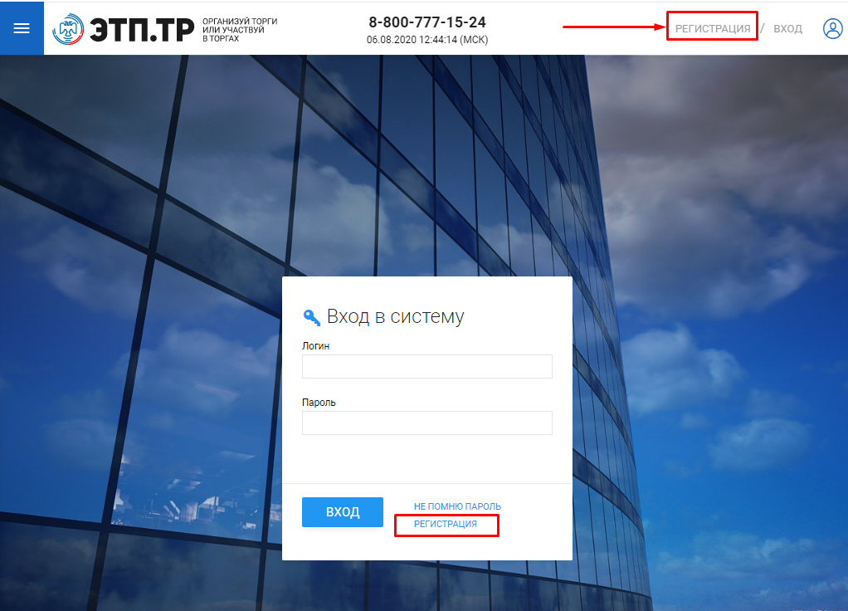

* На открывшейся странице появится форма для создания Личного кабинета. Для того, чтобы получить возможность заполнить форму, необходимо настроить средства электронной подписи в соответствии с п. 2.2. настоящего Руководства. В случае верной настройки рабочего места необходимо выбрать сертификат, которым в последствии будет подписано заявление на создание Личного кабинета

**Выбор сертификата (Рис. 2).**

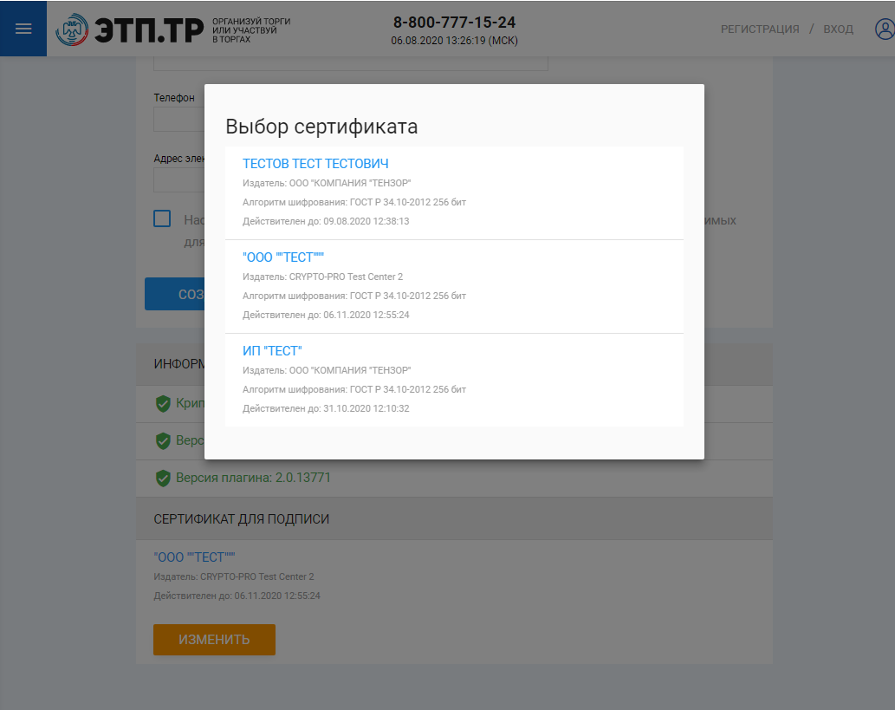

* Далее необходимо заполнить поля формы создания Личного кабинета, выбрав тип регистрируемого пользователя. В зависимости от выбранного типа пользователя (юридическое лицо, ИП, физическое лицо), будет доступна одна из представленных ниже экранных форм:

**Тип пользователя: юридическое лицо (Рис. 3).**

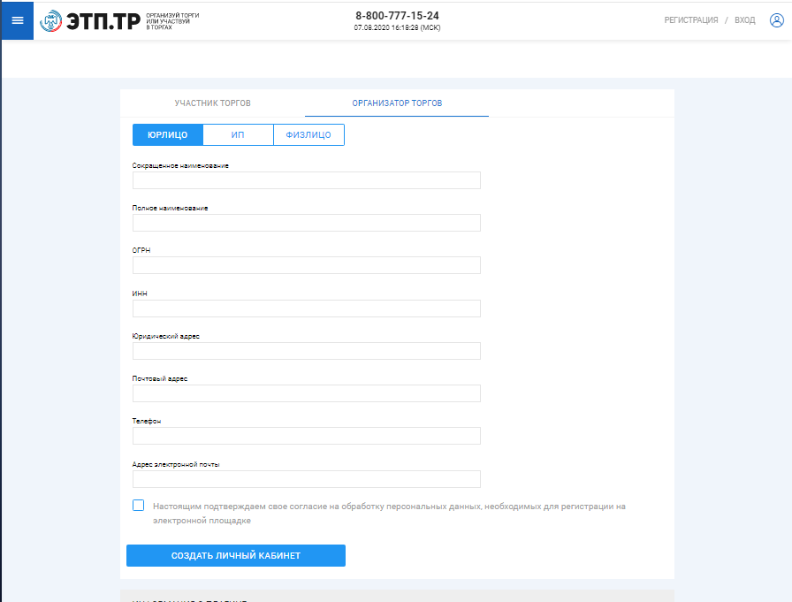

| **Таблица 1. Сведения, представляемые пользователем «Юридическое лицо»** | | |
| --- | --- | --- |
| **Раздел** | **Атрибут** | **Комментарий** |
| Сведения об организации | Сокращенное наименование | Указывается сокращенное наименование организации |
| Полное наименование | Указывается полное официальное название организации |
| Юридический адрес | Указывается юридический адрес организации. |
| Фактический адрес | Указывается фактический адрес организации. |
| Телефон | Указывается телефон организации. |
| ИНН | Указывается ИНН организации. |
| Адрес электронной почты | Указывается адрес электронной почты без приставок типа «mailto» . Например: test@yandex.ru |
| Заявления |  | Прошу создать личный кабинет на ЭТП «ТР» |
|  | Настоящим подтверждаю свое согласие на обработку персональных данных, необходимых для регистрации на электронной площадке |

**Тип пользователя: индивидуальный предприниматель (Рис. 4).**

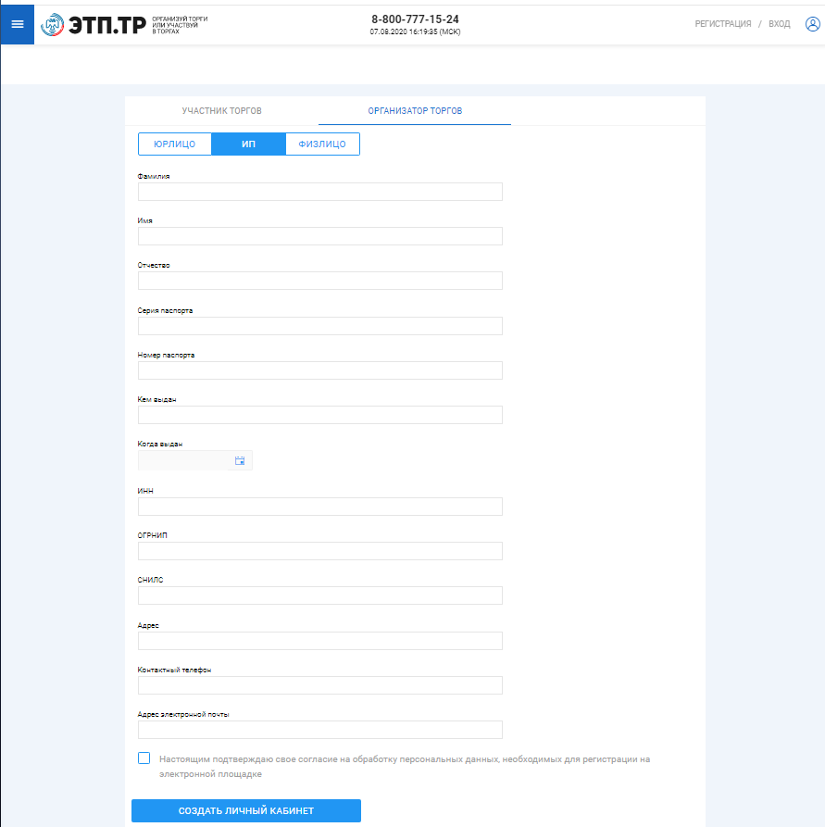

| **Таблица 2. Сведения, представляемые пользователем «Индивидуальный предприниматель»** | | |
| --- | --- | --- |
| **Раздел** | **Атрибут** | **Комментарий** |
| **Сведения об индивидуальном предпринимателе** | Фамилия | Указывается фамилия индивидуального предпринимателя |
| Имя | Указывается имя индивидуального предпринимателя |
| Отчество | Указывается отчество индивидуального предпринимателя |
| Адрес | Указывается фактический адрес индивидуального предпринимателя. |
| ИНН | Указывается ИНН индивидуального предпринимателя |
| Контактный телефон | Указывается телефон индивидуального предпринимателя |
| Адрес электронной почты | Указывается адрес электронной почты без приставок типа «mailto». Например: test@yandex.ru |
| Серия паспорта | Указывается серия паспорта индивидуального предпринимателя |
| Номер паспорта | Указывается номер паспорта индивидуального предпринимателя |
| Кем выдан | Указывается кем выдан паспорт индивидуального предпринимателя |
| Когда выдан | Указывается, когда выдан паспорт индивидуального предпринимателя |
| **Заявления** |  | Прошу создать личный кабинет на ЭТП «ТР» |
|  | Настоящим подтверждаю свое согласие на обработку персональных данных, необходимых для регистрации на электронной площадке |

**Тип пользователя: физическое лицо (Рис. 5)**

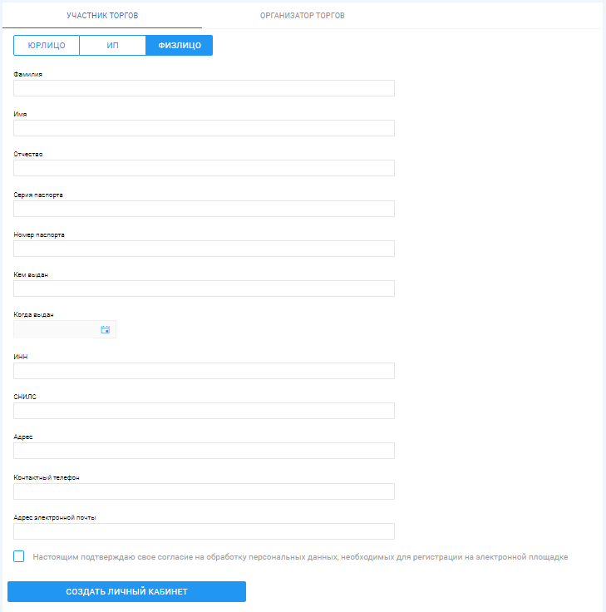

| **Таблица 3. Сведения, представляемые пользователем «Физическое лицо»** | | |
| --- | --- | --- |
| **Раздел** | **Атрибут** | **Комментарий** |
| **Сведения физическом лице** | Фамилия | Указывается фамилия физического лица |
| Имя | Указывается имя физического лица |
| Отчество | Указывается отчество физического лица |
| Адрес | Указывается фактический адрес физического лица. |
| ИНН | Указывается ИНН физического лица |
| Контактный телефон | Указывается телефон физического лица |
| Адрес электронной почты | Указывается адрес электронной почты без приставок типа «mailto». Например: test@yandex.ru |
| Серия паспорта | Указывается серия паспорта физического лица |
| Номер паспорта | Указывается номер паспорта физического лица |
| Кем выдан | Указывается кем выдан паспорт физического лица |
| Когда выдан | Указывается, когда выдан паспорт физического лица |
| **Заявления** |  | Прошу создать личный кабинет на ЭТП "ТР" |
|  | Настоящим подтверждаю свое согласие на обработку персональных данных, необходимых для регистрации на электронной площадке |

* После заполнения всех обязательных полей необходимо нажать кнопку **«Создать личный кабинет»**, чтобы сформировать электронный документ **«Заявление на создание личного кабинета».**

Ссылка **«Создать личный кабинет» (Рис. 6).**

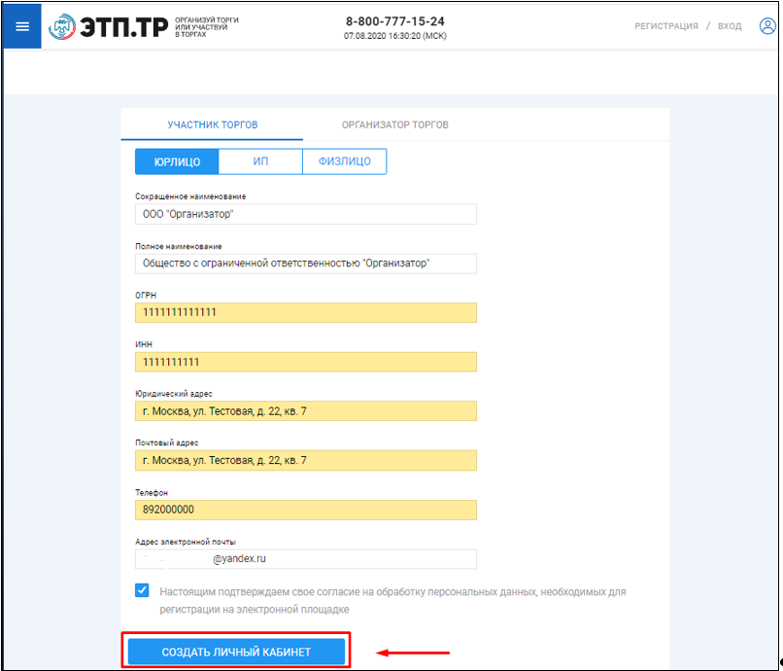

* В появившемся окне проверьте заполненное, на основании вводимых данных, **«Заявление на создание личного кабинета»** и нажмите кнопку **«Подписать и отправить»**

Подпись и отправка Оператору **«Заявления на создание личного кабинета» (Рис. 7).**

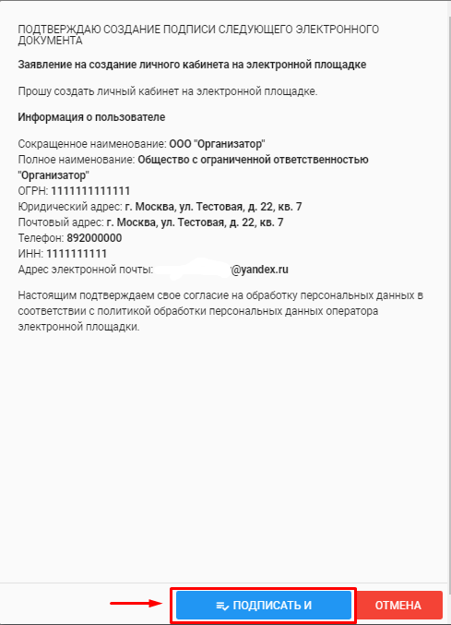

* После подписания документа, откроется страница с уведомлением о успешной отправке заявления Оператору и необходимостью подтвердить адрес электронной почты, указанный в заявлении.

Уведомление об успешной отправке и запросом на подтверждение адреса электронной почты **(Рис. 8).**

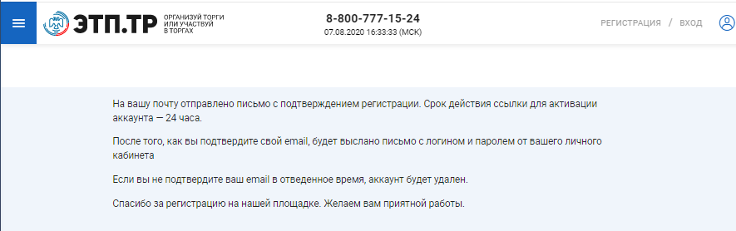

* На адрес электронной почты, указанный в заявлении, Оператором будет выслано письмо со ссылкой активации личного кабинета. Для активации личного кабинета перейдите по ссылке активации **(Рис. 9).**

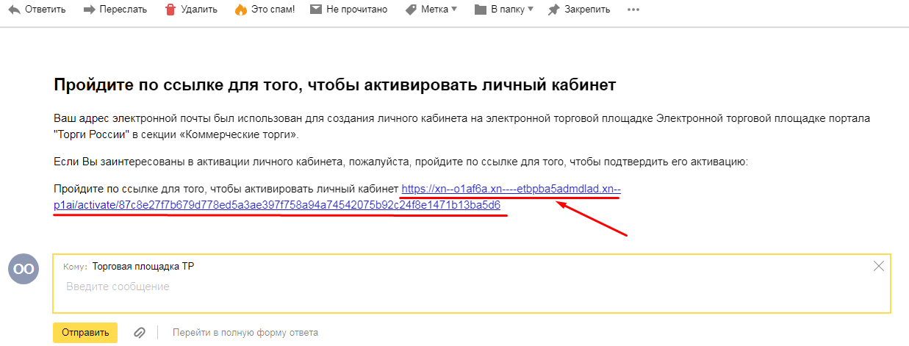

* В случае подтверждения активации вы будете перенаправлены на страницу с уведомлением об успешной активации личного кабинета и возможностью авторизации в секции.

Страница с уведомлением об успешной активации личного кабинета **(Рис. 10).**

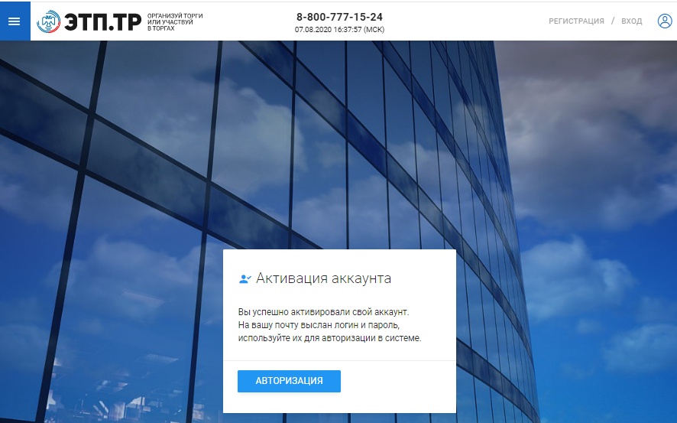

* На адрес электронной почты, указанный в заявлении, Оператором будет выслано письмо c сообщением об успешной активации личного кабинета, а также ЛОГИН и ПАРОЛЬ для входа в Закрытую часть секции **(Рис. 11).**

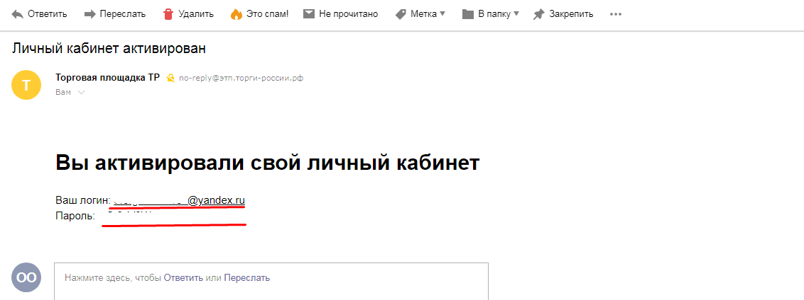

* + 1. Подача заявления на регистрацию Оператору
* Подача заявления на регистрацию производится посредством личного кабинета пользователя. Для этого необходимо авторизоваться в системе, перейдя на страницу входа в Закрытую часть секции, по адресу в сети интернет: <https://этп.торги-россии.рф>
* На открывшейся странице ввести свой личный ЛОГИН и ПАРОЛЬ, высланный Оператором.

Авторизация в системе **(Рис. 12).**

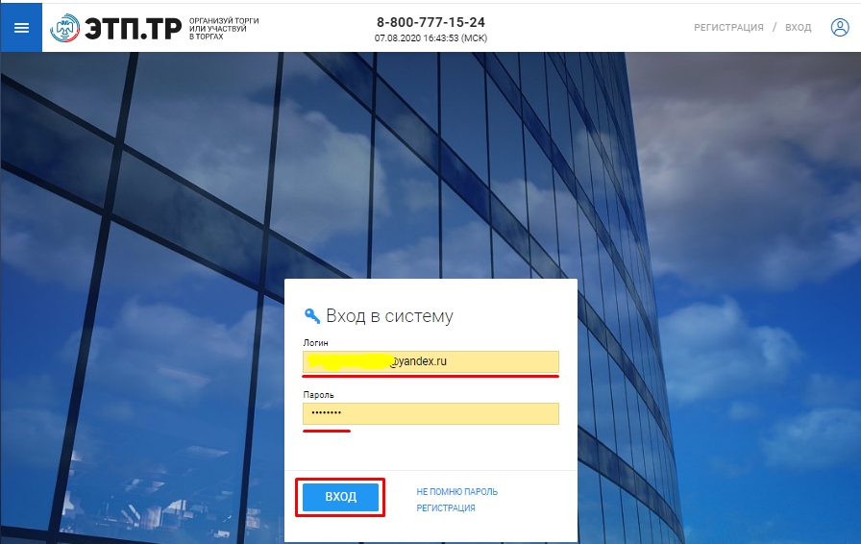

* После успешной авторизации в системе откроется страница вашего личного кабинета, в котором будет доступен функционал по формированию заявления на регистрацию пользователя. Данным функционалом предусмотрено прикрепление необходимых документов к заявлению на регистрацию.

Для того, чтобы прикрепить файл к заявлению нажмите **«Выбрать файл» (Рис. 13).**

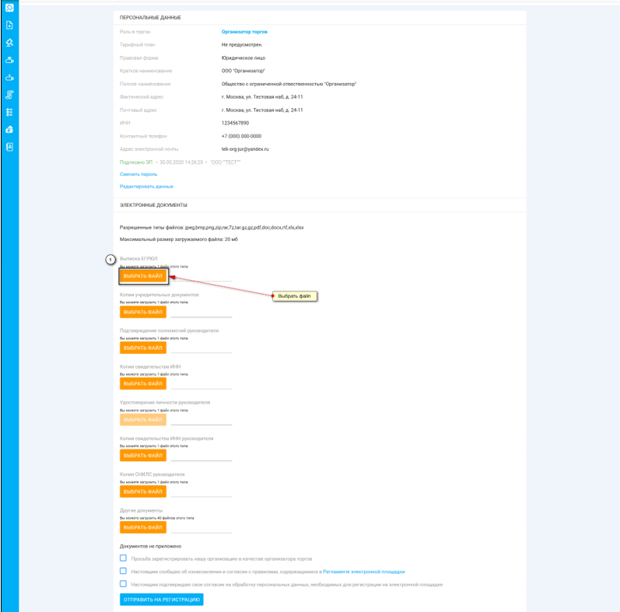

После того как выбор файла будет осуществлен, появится возможность его подписи и загрузки «**Подпись и загрузка файла».** В случае успешной загрузки файла он появится в списке загруженных файлов. Если по каким-то причинам был загружен не тот файл, есть возможность удалить его, нажав на кнопку **«Корзина» (Рис. 14).**

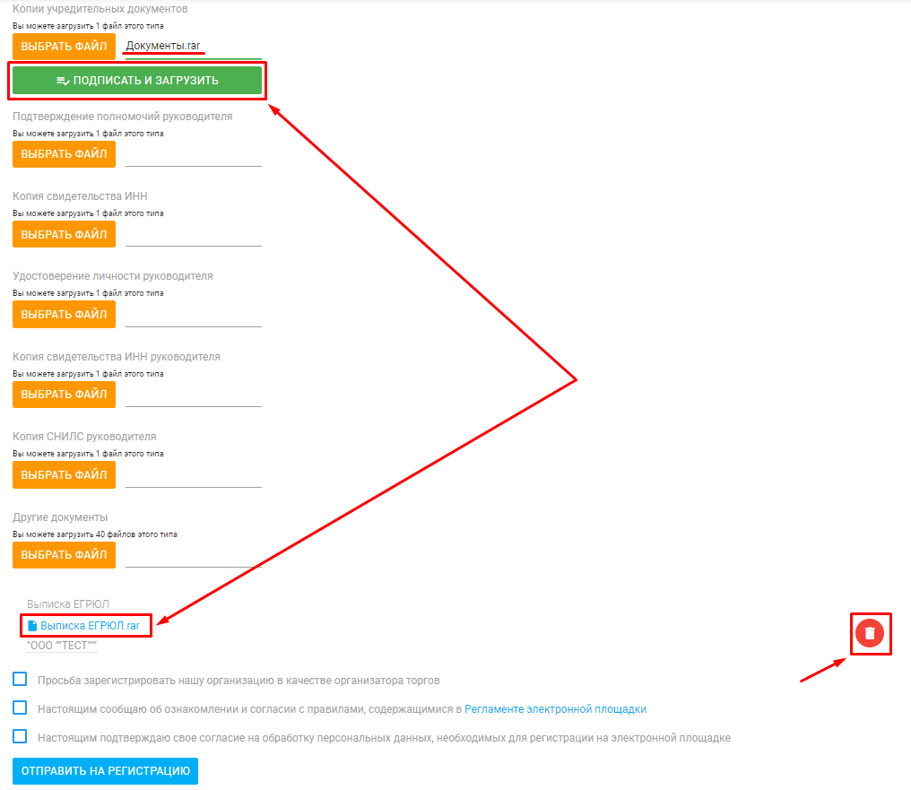

* Для регистрации на ЭТП, с целью получения доступа к Закрытой части ЭТП, заявитель посредством своего Личного кабинета прикрепляет в форме электронных документов:

**Для индивидуальных предпринимателей:**

- Копия документа, удостоверяющего личность (паспорт все страницы);

- Копия действительной на день представления заявления на регистрацию выписки из ЕГРИП, выданная не ранее чем за тридцать дней до даты представления заявления на регистрацию;

- Копия свидетельства о регистрации физического лица или копия листа записи о регистрации физического лица;

- Копия свидетельства ИНН;

- Копия СНИЛС;

**Для юридических лиц:**

- Копия действительной на день представления заявления на регистрацию выписки из ЕГРЮЛ, выданная не ранее чем за тридцать дней до даты представления заявления на регистрацию

- Копии учредительных документов;

- Копии документов, подтверждающих полномочия руководителя;

- Копия свидетельства ИНН;

- Копия документа, удостоверяющего личность руководителя (паспорт все страницы);

- Копия свидетельства ИНН руководителя;

- Копия СНИЛС руководителя;

* После прикрепления необходимых документов для подачи заявления на регистрацию, необходимо подтвердить свое согласие с регистрацией в качестве пользователя, обработкой персональных данных необходимых для регистрации, а также об ознакомлении и согласии с правилами, содержавшимися в Регламенте электронной площадки в действующей на день подачи заявления редакции и нажать на кнопку **«Отправить на регистрацию»**

Приведен пример для регистрации юридического лица **(Рис. 15).**

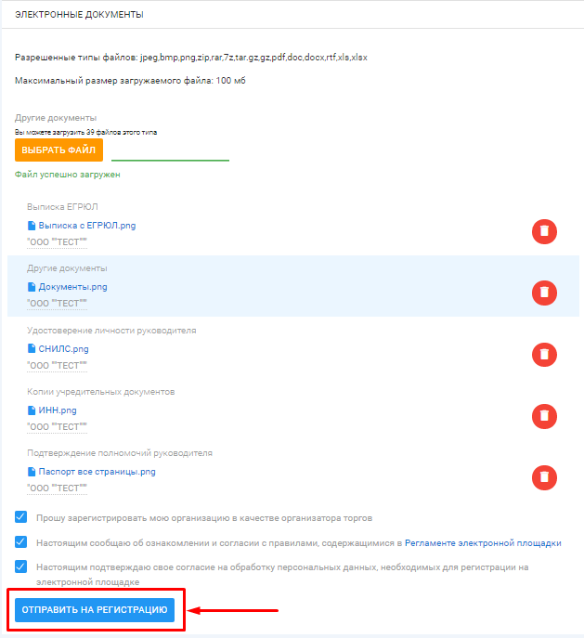

* В появившемся окне проверьте заполненное, на основании вводимых данных, **«Заявление на регистрацию на электронной площадке»** и нажмите кнопку **«Подписать и отправить»**

Подпись и отправка Оператору **«Заявления на регистрацию на электронной площадке» (Рис. 16).**

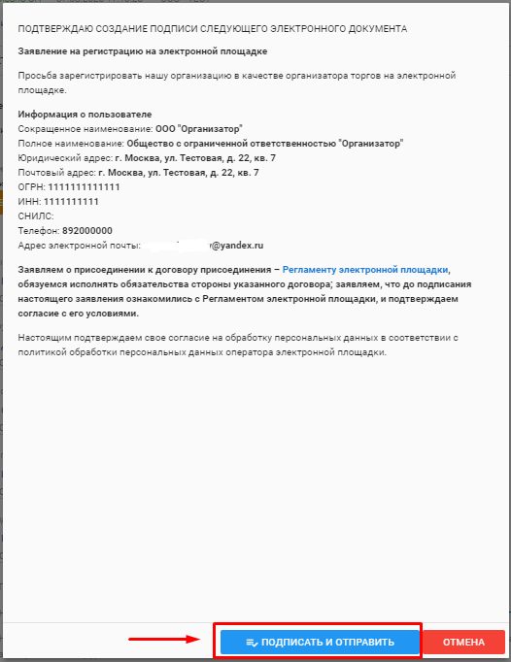

* В случае успешной отправки заявления на регистрацию, в личном кабинете появится системное уведомление о том, что заявление на регистрацию находится на рассмотрении у Оператора **(Рис. 16).**

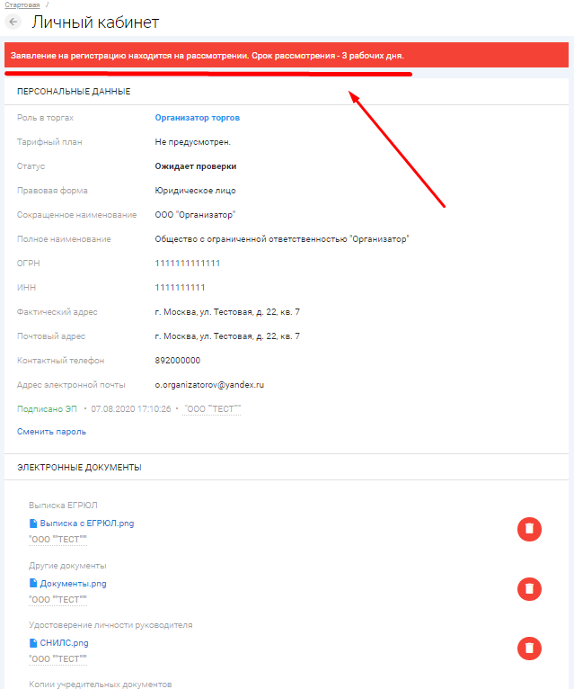

Так же на электронную почту, указанную при подаче заявления, Оператором будет направлено письмо с сообщением о принятии заявки на регистрацию к рассмотрению **(Рис. 17).**

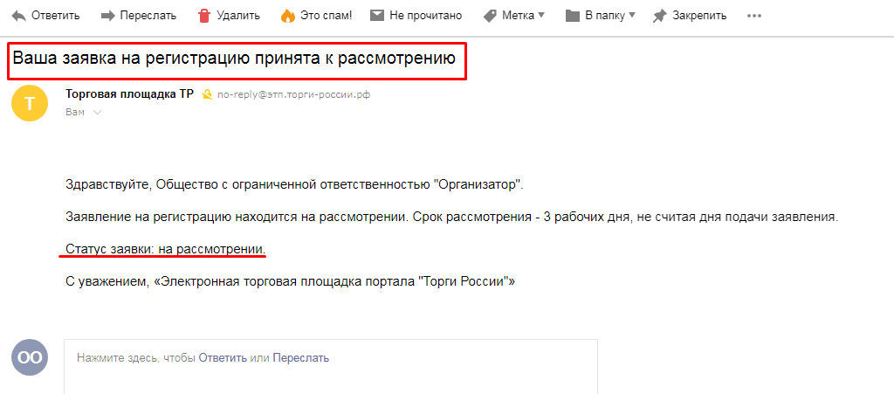

* Оператор, в течение 3 (три) рабочих дней со дня поступления заявления и документов на регистрацию, принимает решение о регистрации или отказе в регистрации и уведомляет Заявителя о принятом решении путем направления сообщения на электронную почту Заявителя.
* После принятия Оператором решения о регистрации, Заявитель становится Организатором торгов и включается Оператором в реестр Организаторов с доступом к Закрытой части ЭТП. В этом случае, Оператором на почту, указанную в заявлении, будет направлено письмо с положительным решением в отношении заявителя **(Рис. 18).**

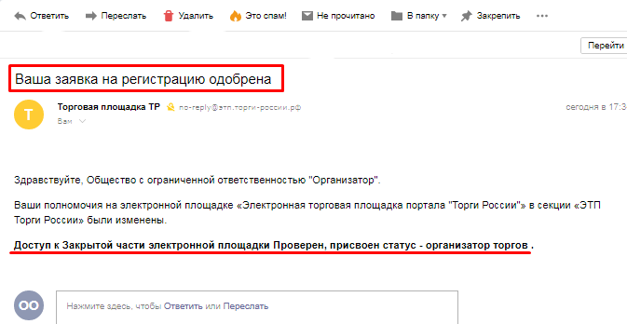

* Оператор отказывает Заявителю в регистрации в следующих случаях:

- непредставления необходимых для регистрации документов и сведений;

- представления заявителем документов, не соответствующих установленным к ним требованиям либо содержащих недостоверную информацию;

- представления заявителем недостоверной информации в заявлении, заполнения полей заявления с нарушением требований к ним.

* В случае отказа в регистрации, Оператор направляет Заявителю уведомление с указанием оснований принятия такого решения, с указанием на отсутствие документов и/или сведений или обоснование того, что представленные Заявителем документы и/или сведения не соответствуют установленным к ним требованиям или содержат недостоверную информацию **(Рис. 19).**

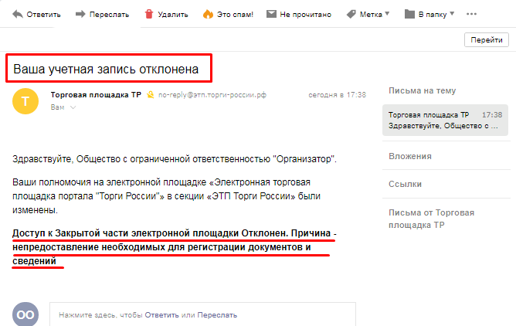

* После устранения указанных оснований для отказа в регистрации, Заявитель вправе повторно подать заявление на регистрацию и представить документы и сведения.
* Организатор торгов несет ответственность за достоверность и точность информации, содержащейся в документах и сведениях, в том числе электронной подписи, за действия, совершенные на основании указанных документов и сведений, за своевременное уведомление Оператора о внесении изменений в документы и сведения, замену или прекращение действия указанных документов (в том числе замену или прекращение действия электронной подписи), а также за неблагоприятные последствия, вызванные несвоевременным внесением обновленных сведений взамен устаревших сведений, указанных при регистрации.

# Раздел 3. Работа с Закрытой частью ЭТП.

## 3.1. Смена пароля

* Для того, чтобы сменить пароль необходимо перейти в раздел «Личный кабинет» и перейти по ссылке **«Сменить пароль»** **(Рис. 20).**

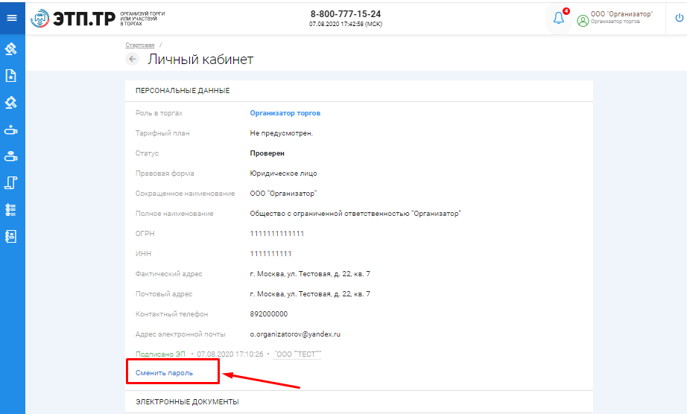

* На открывшейся странице введите старый пароль, полученный от Оператора при создании личного кабинета, введите новый пароль с повторным его подтверждением и нажмите **«Сменить пароль» (Рис. 21).**

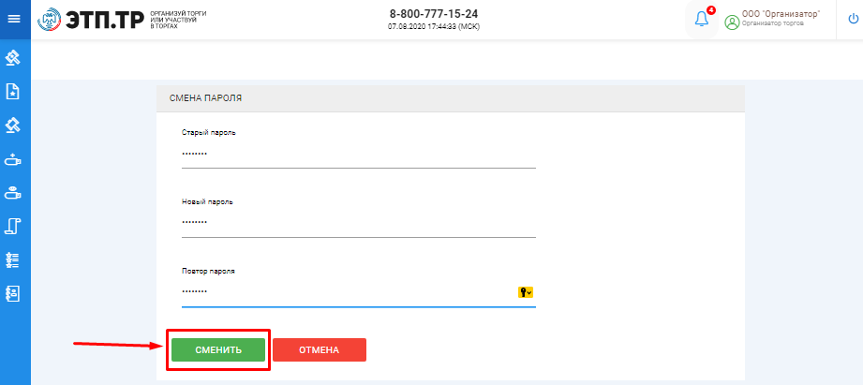

## 3.2. Работа с разделом «Торги»

### 3.2.1 Знакомство с разделом

* Раздел **«Торги»** находится в основном меню Закрытой части ЭТП **(Рис. 22).**

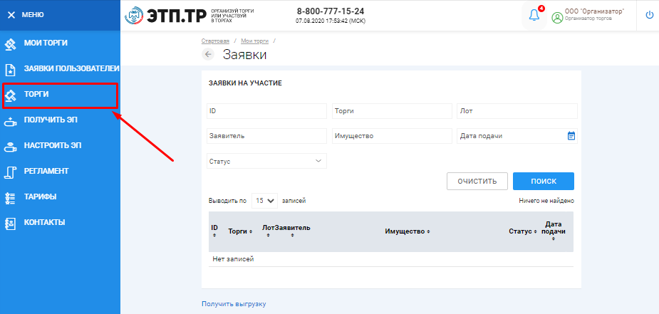

* Перейдя по ссылке на раздел **«Торги»**, откроется страница поиска торгов **(Рис. 23).**

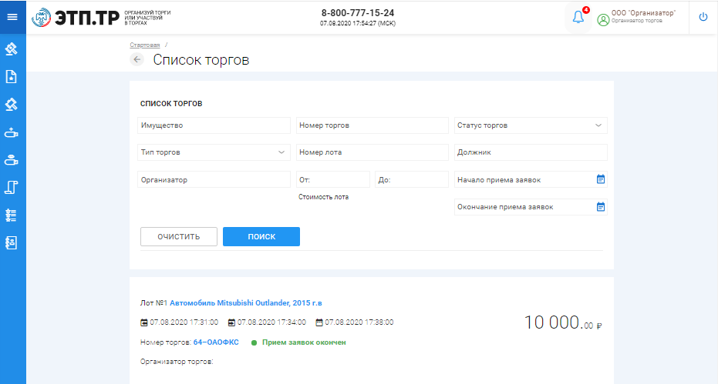

* На странице поиска имеется возможность найти нужные торги по следующим данным:
* Имущество
* Номер торгов
* Статус торгов (состояние торгов, например «идёт прием заявок»)
* Тип торгов
* Номер лота
* Должник
* Стоимость лота
* Начало приема заявок
* Окончание приема заявок
* Для того чтобы перейти из списка лотов в просмотр интересующих торгов необходимо нажать на ссылку с **«Номером и абревиатурой формы торгов» (Рис. 24).**

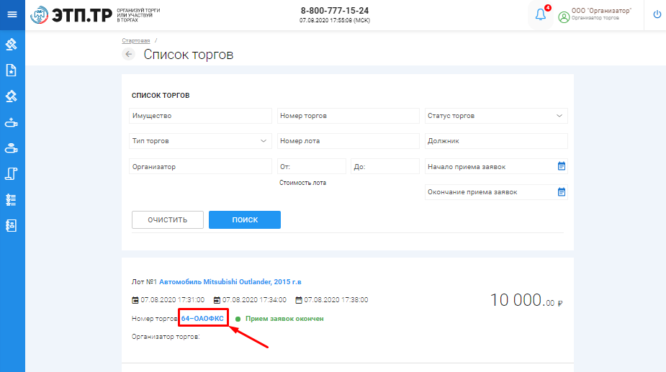

* Для того чтобы перейти из списка лотов в просмотр определенного лота, необходимо нажать на ссылку с **«Наименованием лота» (Рис. 25).**

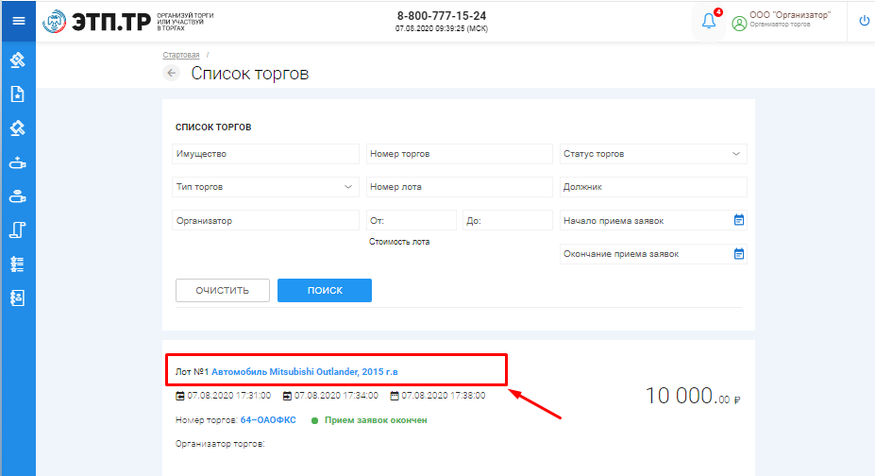

* При переходе на просмотр определенных торгов откроется извещение о проведении торгов размещаемое Организатором торгов на ЭТП.
* Форма извещения визуально разделена на 3 (три) активные вкладки: **ОБЩЕЕ, ЛОТЫ, ДОКУМЕНТЫ.**
* Во вкладке **«ОБЩЕЕ»** указываются общие сведения о торговой процедуре, проводимой Организатором торгов.

**Пример просмотра вкладки «ОБЩЕЕ» на странице извещения (Рис. 26).**

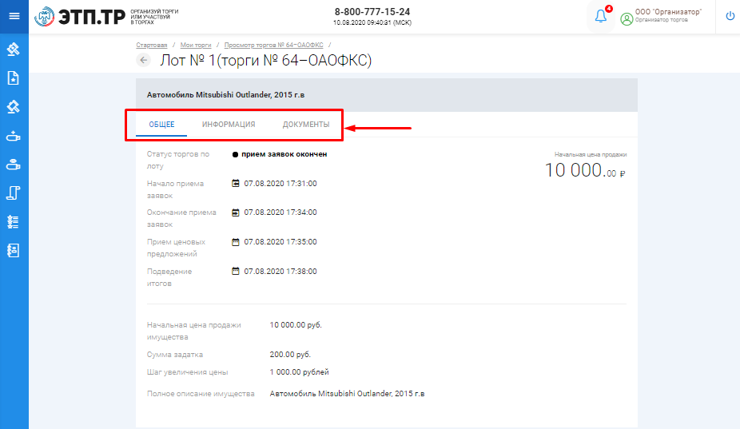

* Во вкладке **«ЛОТЫ**» можно ознакомиться с кратким описанием лота/лотов. Для ознакомления с полным описанием и характеристиками лота/лотов необходимо нажать на ссылку с **«Наименованием лота»**. Также с данной страницы доступна подача заявки на участие в торгах в случае, если торги находятся в статусе **«Идет прием заявок».**

**Пример просмотра вкладки «ЛОТЫ» на странице извещения (Рис. 27).**

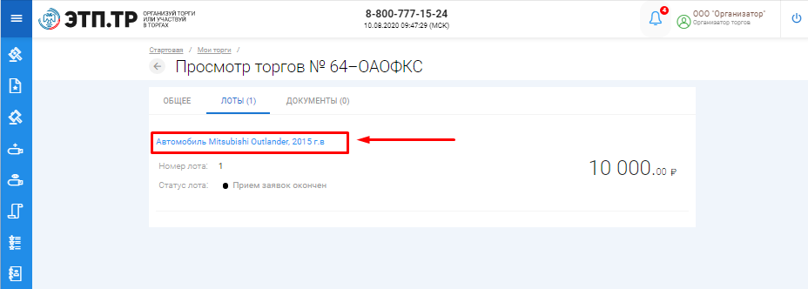

* При переходе на полное описание лота и его характеристики, форма визуально разделена на 3 (три) вкладки аналогично просмотру торговых процедур. На данной странице доступны следующие действия:
* Просмотр вкладок ОБЩЕЕ, ИНФОРМАЦИЯ, ДОКУМЕНТЫ;
* Подача заявки на участие в торгах в случае, если торги находятся в статусе «Идет прием заявок»;
* Возврат в **«Просмотр торгов» (Рис. 28).**

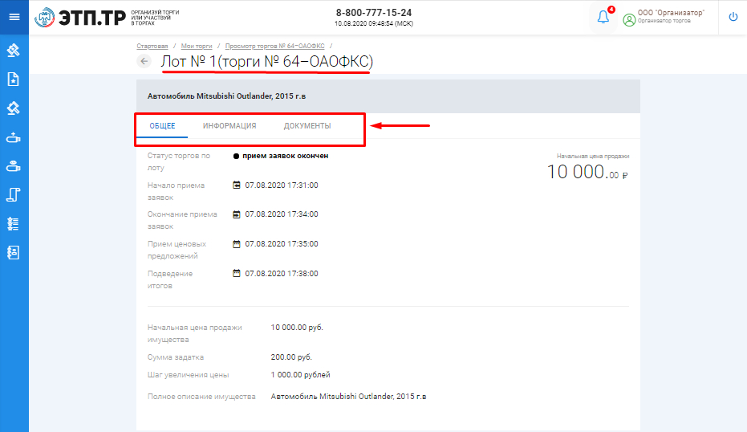

## 3.3. Работа с разделом «Мои торги»

### 3.3.1 Публикация торгов в форме открытого аукциона с открытой формой подачи предложений о цене

* Для того, чтобы опубликовать торговую процедуру необходимо авторизоваться в системе согласно п. 2.2. и перейти в раздел **«Мои торги»** **(Рис. 29).**

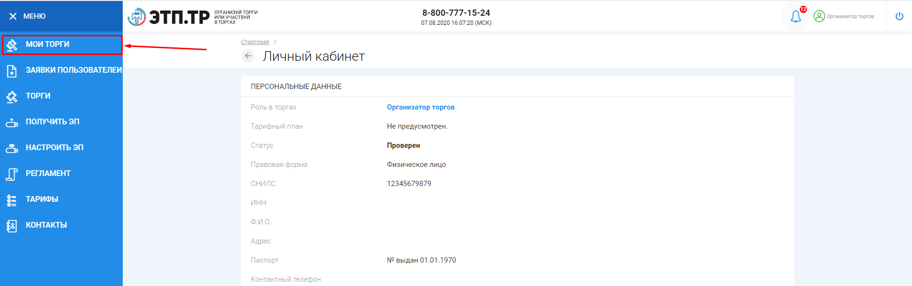

* На открывшейся странице перейдите по ссылке **«Создать торги»** **(Рис. 30).**

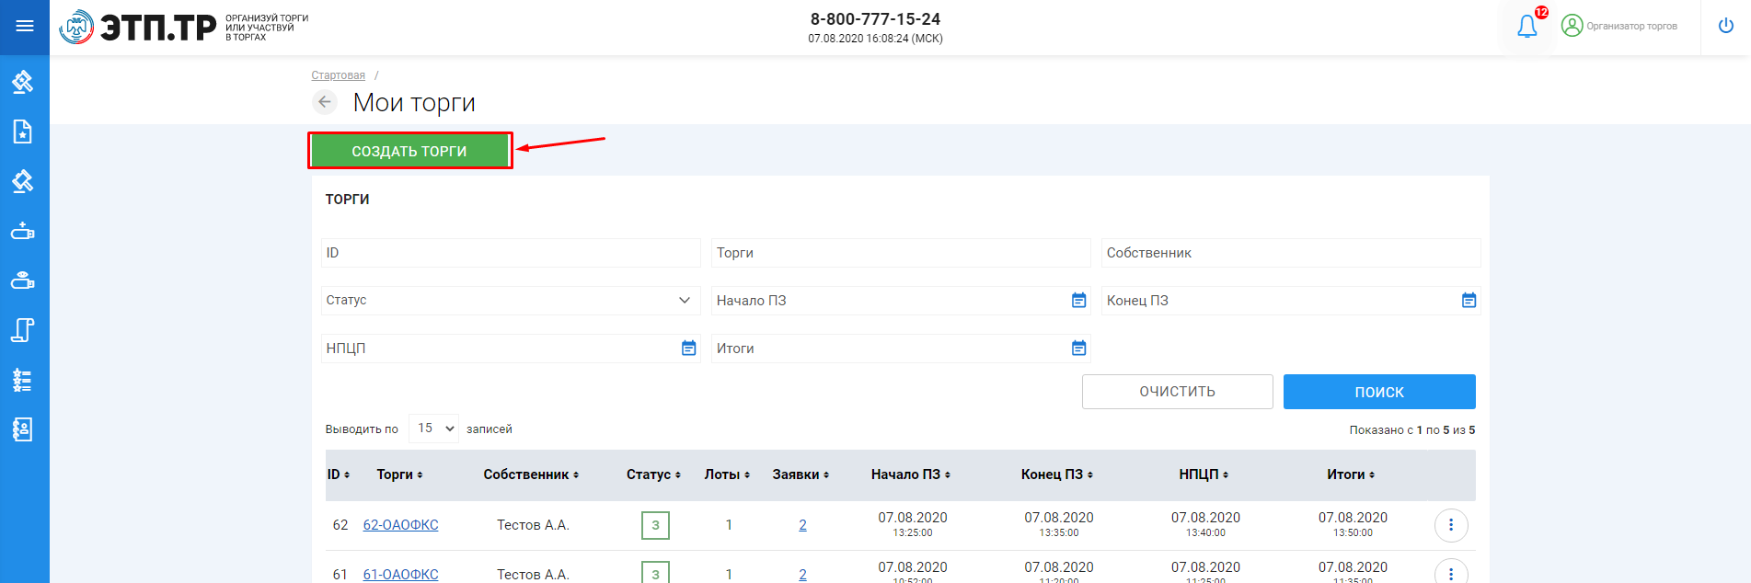

* При переходе по ссылке **«Создать торги»**, вы попадете на форму выбора типа создаваемых торгов. Для того, чтобы создать торги в форме открытого аукциона с открытой формой представления предложений о цене, необходимо перейти по соответствующей кнопке **(Рис. 31).**

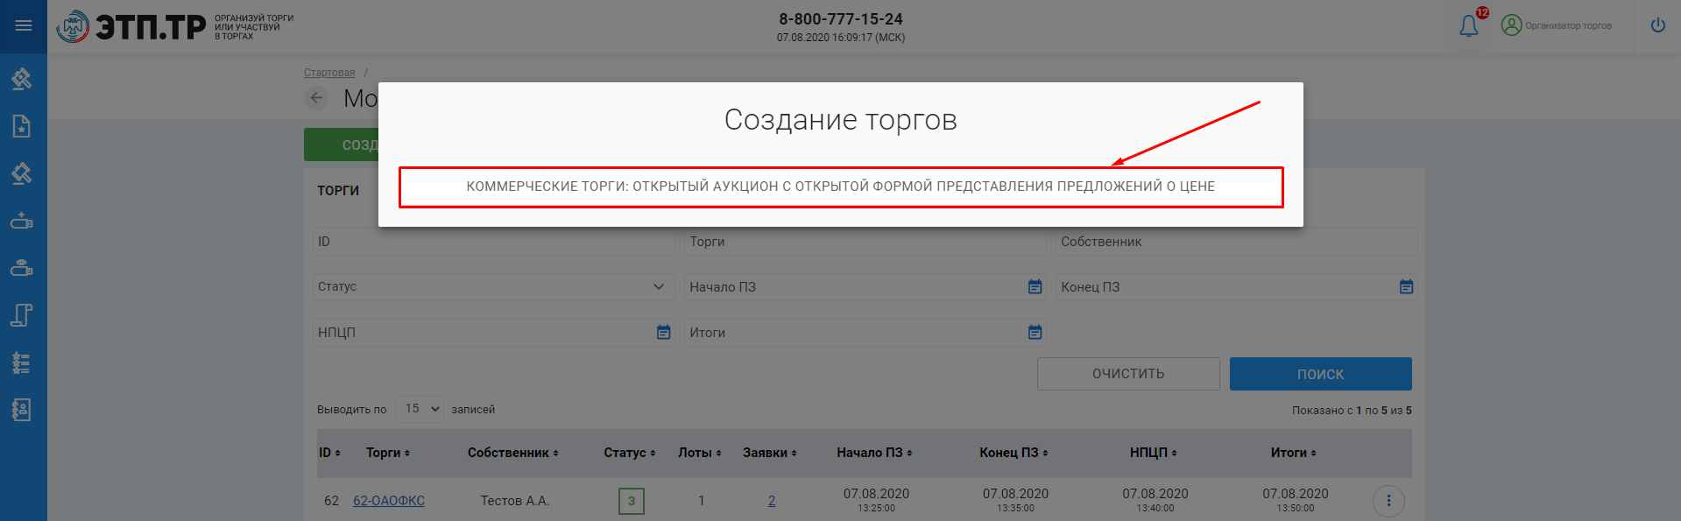

* Вы будете перенаправлены в системный раздел **«Создание торгов»**. В этом разделе вы сможете заполнить форму заявки на проведение торгов в форме открытого аукциона с открытой формой представления предложений о цене **(Рис. 32, 33).**

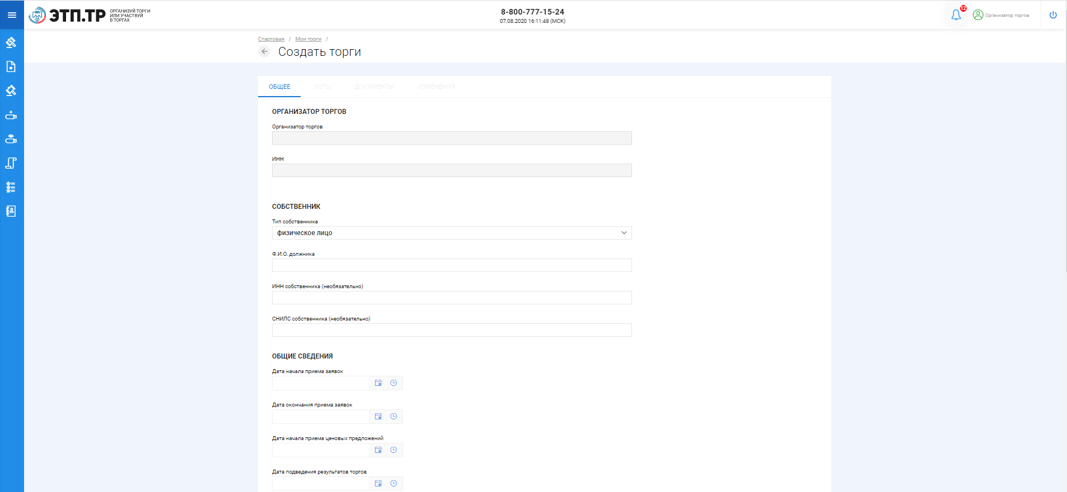

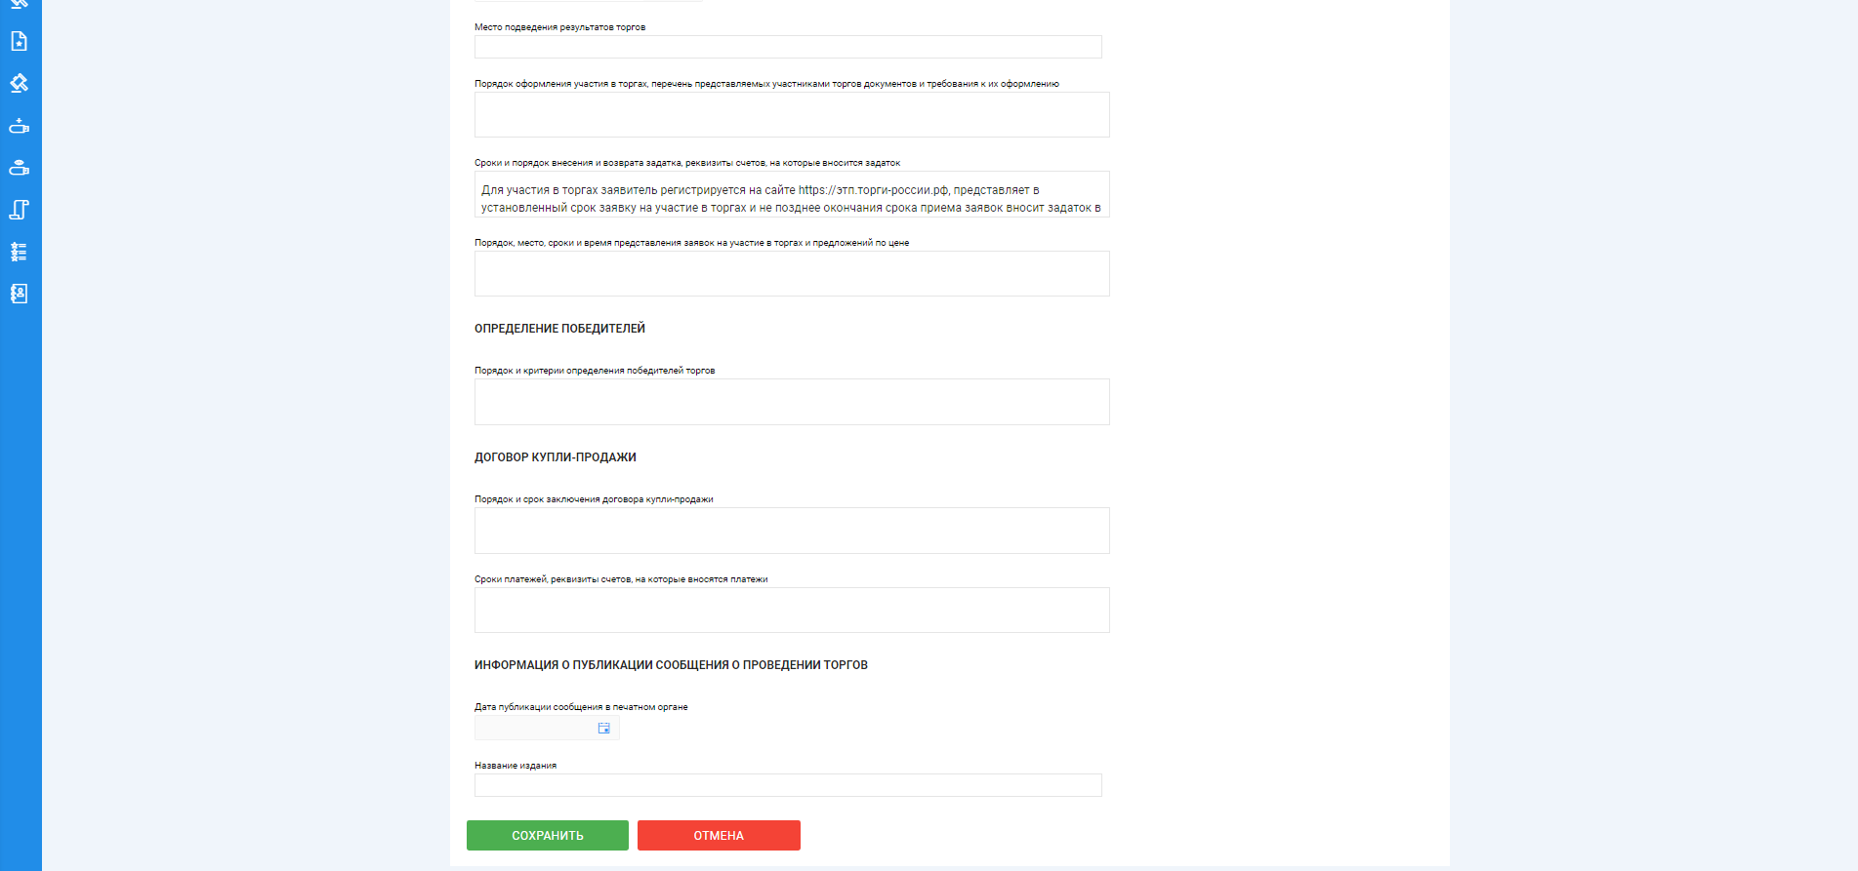

* Для начала необходимо заполнить сведения во вкладке **«ОБЩЕЕ»**, чтобы иметь возможность сохранить черновик торговой процедуры.

| **Таблица 4. Сведения, заполняемые организатором во вкладке «ОБЩЕЕ»** | | | |
| --- | --- | --- | --- |
| **Раздел** | **Атрибут** | **Комментарий** |
| Должник(и) | Должник(и) | Указывается наименование должника(ов) |
| ИНН должника (необязательно) | Указывается ИНН должника |
| Общие сведения | Дата начала приема заявок | Указывается дата и время начала приема заявок на участие в торгах. |
| Дата окончания приема заявок | Указывается дата и время окончания предоставления заявок на участие в торгах. |
| Дата начала приема ценовых предложений |  |
| Дата подведения результатов торгов | Указывается дата и время, когда организатор торгов будет подводить итоги открытых торгов. |
| Место подведения результатов торгов | Указывается место подведения результатов открытых торгов. |
| Номер исполнительного производства | Указывается номер исполнительного производства. |
| Основание для реализации на торгах арестованного имущества в соответствии с Федеральным законом «Об исполнительном производстве» (поручение на реализацию имущества, полученное организатором торгов от Заказчика) | Указывается сведения, на основании которых организатор проводит открытые торги |
| Порядок оформления участия в торгах, перечень представляемых участниками торгов документов и требования к их оформлению | Указываются требования организатора торгов по оформлению заявки на участие в торгах и требования к документам, представляемых участниками |
| Сроки и порядок внесения и возврата задатка, реквизиты счетов, на которые вносится задаток | Указываются сроки и порядок внесения и возврата задатка, реквизиты счетов, на которые вносится задаток. |
| Порядок, место, сроки и время представления заявок на участие в торгах и предложений по цене | Указывается порядок, место, срок и время представления заявок на участие в открытых торгах и предложений о цене |
| Определение победителей | Порядок и критерии определения победителей торгов | Указываются порядок и критерии определения победителей торгов |
| Порядок и срок заключения договора купли-продажи | Указывается порядок и срок заключения договора купли-продажи имущества |
| Сроки платежей, реквизиты счетов, на которые вносятся платежи | Указываются сроки платежей, реквизиты счетов, на которые вносятся платежи |
| Информация о публикации сообщения о проведении торгов | Сайт организатора торгов | Указывается сайт организатора торгов |
| Официальный сайт для размещения информации о проведении торгов | Указывается официальный сайт для размещения информации о проведении торгов |
| Дата публикации печатном издании | Указывается дата публикации сообщения о проведении торгов в печатном издании |
| Название печатного издания | Указывается название печатного издания |

* После того как необходимые сведения будут заполнены сохраните черновик торговой процедуры нажав кнопку **«Сохранить» (Рис. 34).**

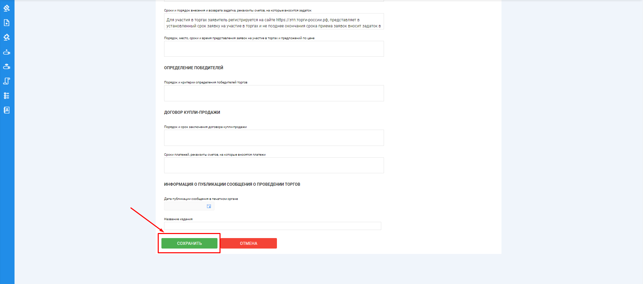

* После сохранения торгов Вы будете переадресованы на страницу **«Редактирование».** В системе будет сохранен «Черновик торгов».Для добавления лотов перейдите на вкладку **«Лоты» (Рис. 35).**

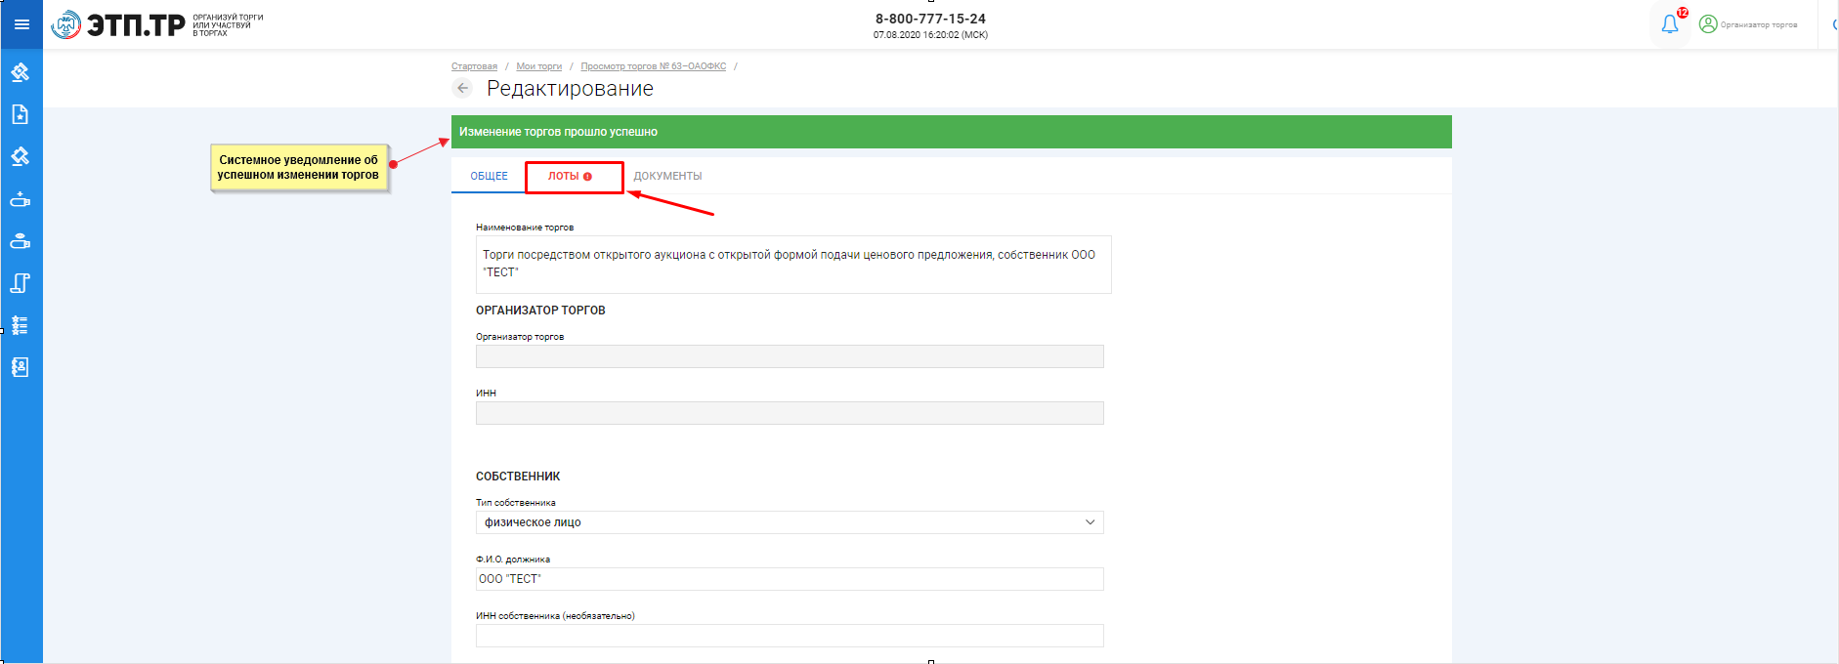

* Перейдя на вкладку **«Лоты»** нажмите на кнопку **«Добавить лот» (Рис. 36).**

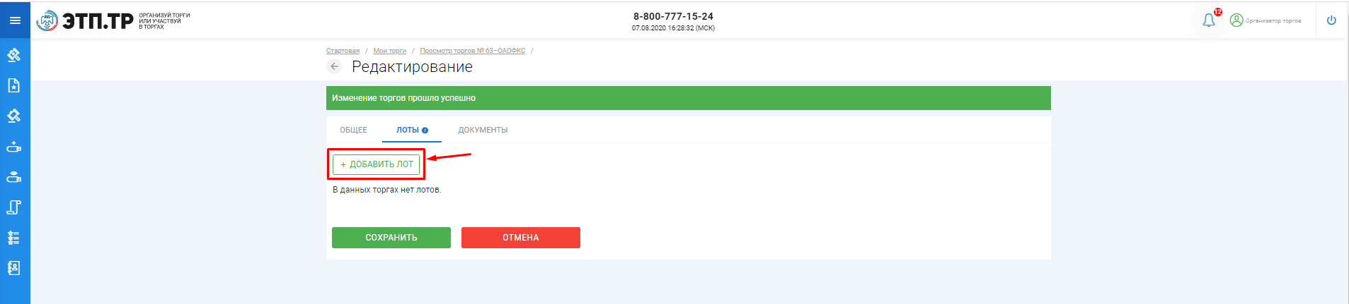

* Откроется страница **«Создать лот» (Рис. 37).**

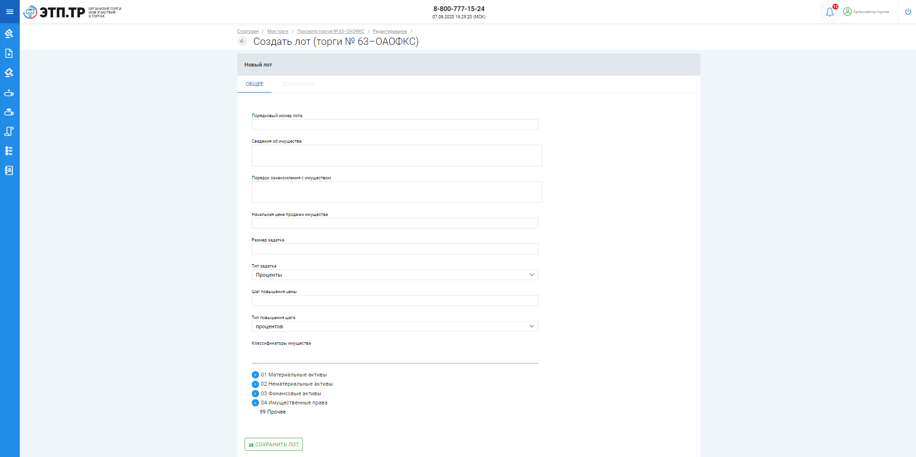

| **Таблица 4. Сведения, заполняемые организатором на странице «Создание лота» на вкладке «ОБЩЕЕ»** | | |
| --- | --- | --- |
| **Раздел** | **Атрибут** | **Комментарий** |
| ОБЩЕЕ | Сведения об имуществе | Указывается сведения о реализуемом имуществе |
| Порядок ознакомления с имуществом | Указывается порядок ознакомления с имуществом. |
| Начальная цена продажи имущества | Указывается начальная цена продажи имущества |
| Размер задатка | Указывается размер задатка для участия в торгах |
| Тип задатка | Указывается параметр расчета задатка от начальной цены. |
| Шаг повышения цены | Указывается шаг повышения цены |
| Тип повышения цены | Указывается тип повышения цены |
| Классификаторы имущества | Указывается классификация имущества |

* Если все сведения заполнены верно нажмите кнопку **«Сохранить лот»** при этом лот будет сохранен в статусе **«Черновик» (Рис. 38).**

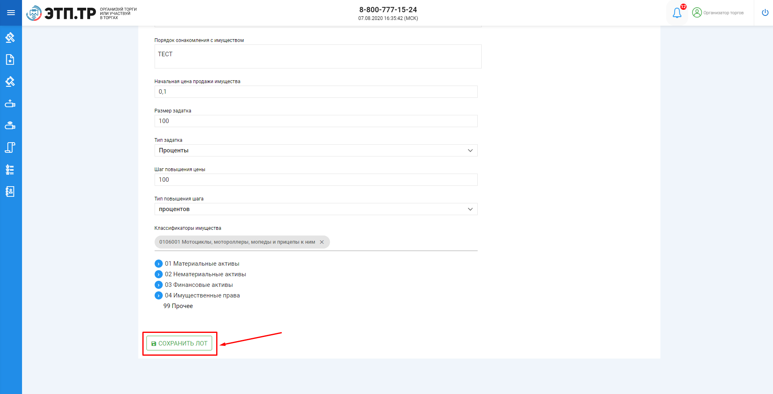

* После сохранения лота вы будете перенаправлены на страницу **«Редактирование»** **(Рис. 39).**

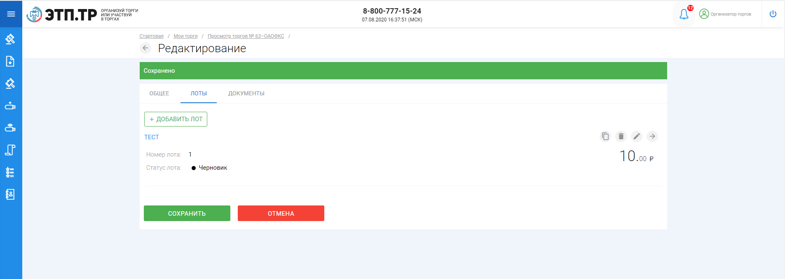

* Для прикрепления документов к лоту перейдите на вкладку **«ДОКУМЕНТЫ»** и на жмите **«Приложить документы»** **(Рис. 40).**

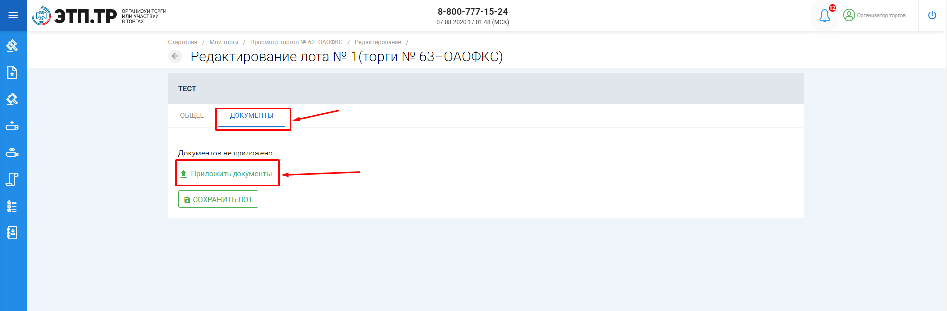

* После того как необходимый файл будет выбран нажмите **«Подписать и загрузить».** После загрузки файл появится в списке загруженных файлов **(Рис. 41).**

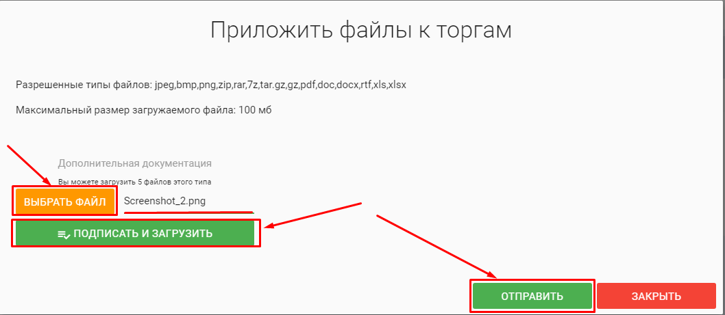

* Для того, чтобы завершить редактирование лота нажмите **«Сохранить лот»**
* Вы будете перенаправлены на обратно на вкладку **«Лоты»** на странице редактирования торгов. На вкладке вы можете осуществить следующие действия **(Рис. 42).**

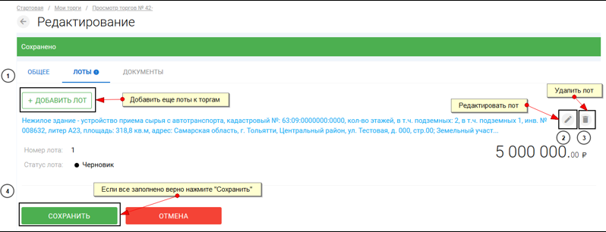

* Для прикрепления документов к торгам перейдите на вкладку **«ДОКУМЕНТЫ»** и на жмите **«Выбрать файл» (Рис. 43).**

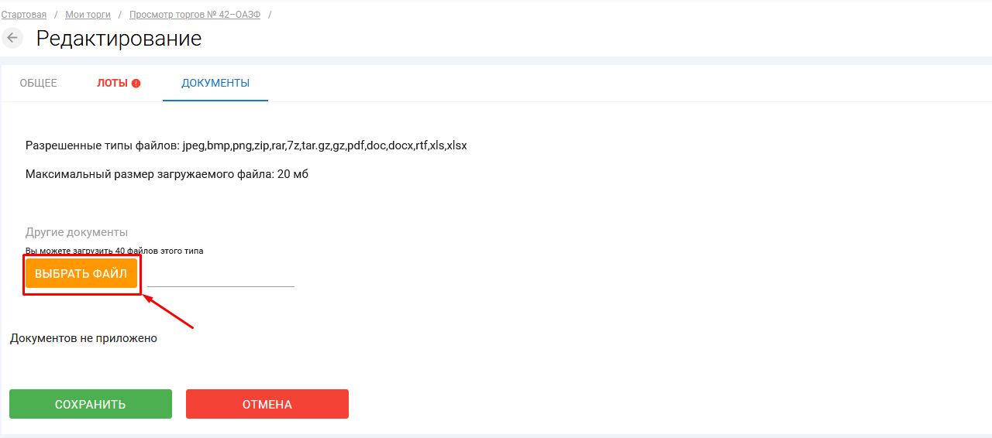

* После того как необходимый файл будет выбран нажмите **«Подписать и загрузить».** После загрузки файл появится в списке загруженных файлов. Если все документы и сведения запенены нажмите **«Сохранить» (Рис. 44).**

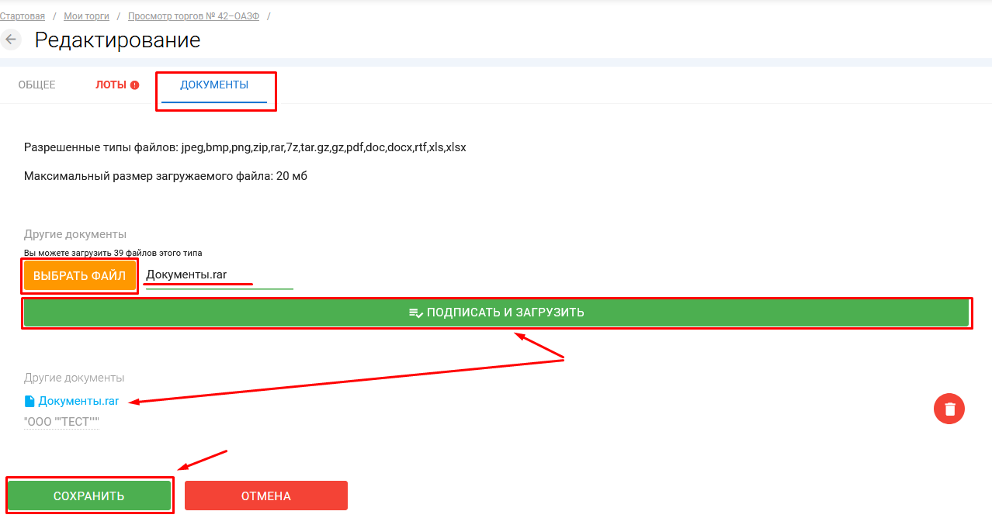

* При сохранении торгов вы будете перенаправлены в **«Просмотр торгов»** где можно просмотреть все заполненные данные и приложенные файлы к торгам. Если данные запенены неверно нажмите «**Редактировать».** Если данные заполнены верно нажмите **«Создать торги» (Рис. 45).**

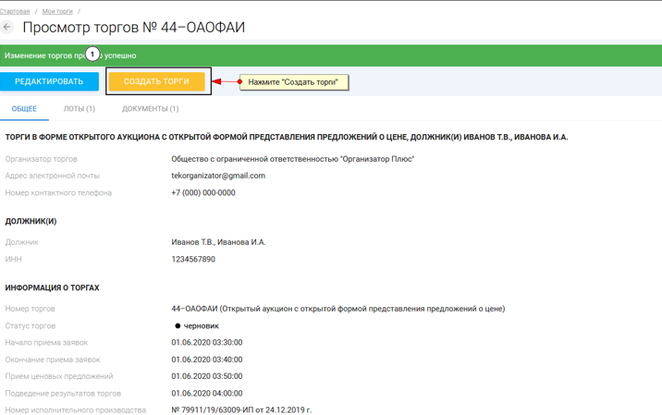

* Перейдя по кнопке **«Создать торги»** торги перейдут в статус **«На утверждении»** и системой будет предложено опубликовать торги на ЭТП. Для того чтобы опубликовать торги нажмите **«Опубликовать»** **(Рис. 46).** 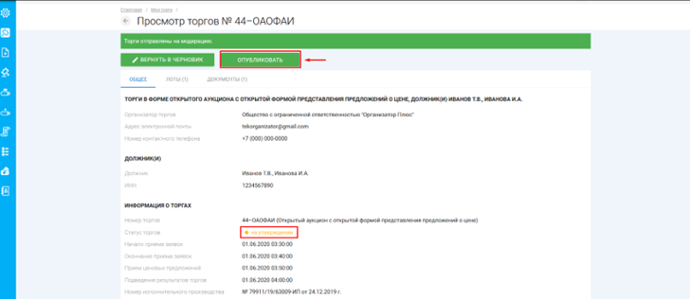

Системой автоматически будет сформирован документ **«Сообщение о проведении торгов».** Для публикации нажмите **«Подписать и отправить» (Рис. 47).**

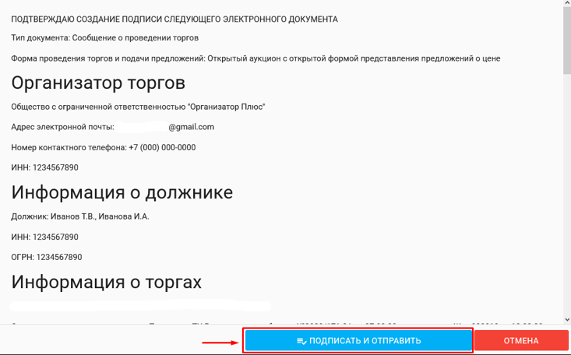

После подписи и отправки вы будете перенаправлены в раздел **«Мои торги»**. В списке торгов появится опубликованная торговая процедура **(Рис. 48).**

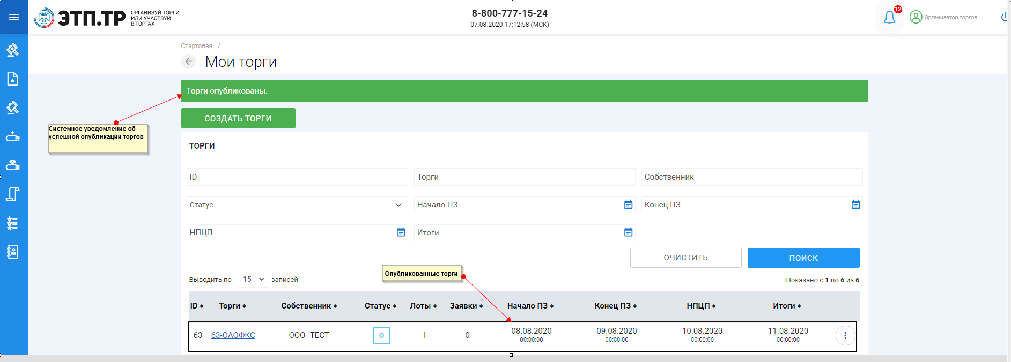

### 3.3.2 Прием заявок на участие в открытых торгах

* Для того, чтобы ознакомится с представленными заявками на участие в торгах необходимо перейти в раздел **«Заявки пользователей**» **(Рис. 49).**

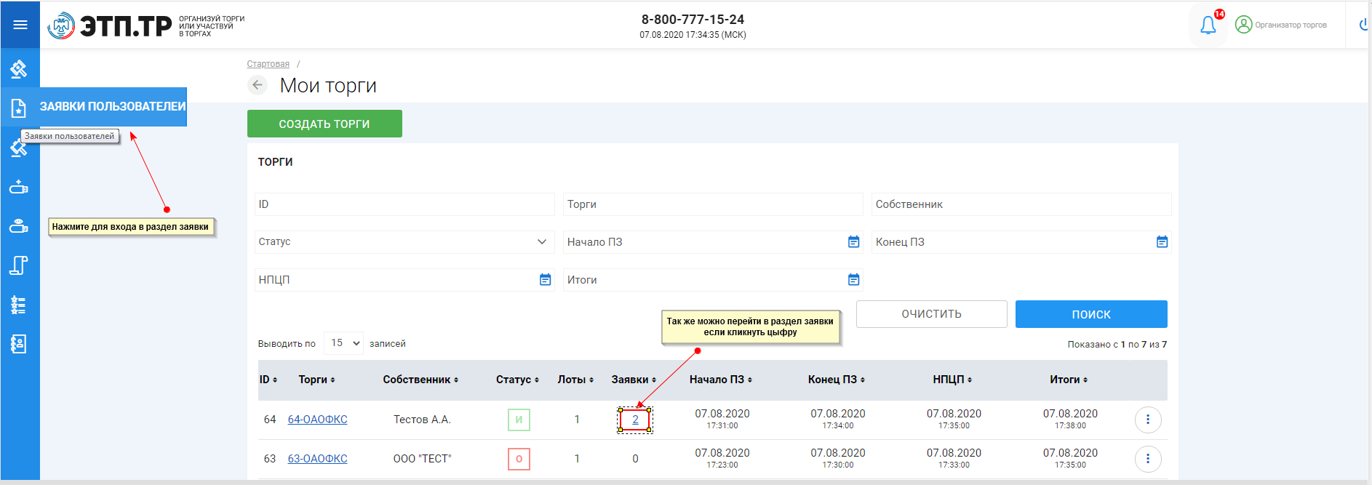

### 3.3.3 Просмотр представленных заявок на участие в открытых торгах

* После того как претенденты подадут заявки на участие в торгах, Организатор торгов должен принять или вернуть поданные заявки. Для того чтобы просмотреть заявку нажмите **«Просмотр» (Рис. 50).**

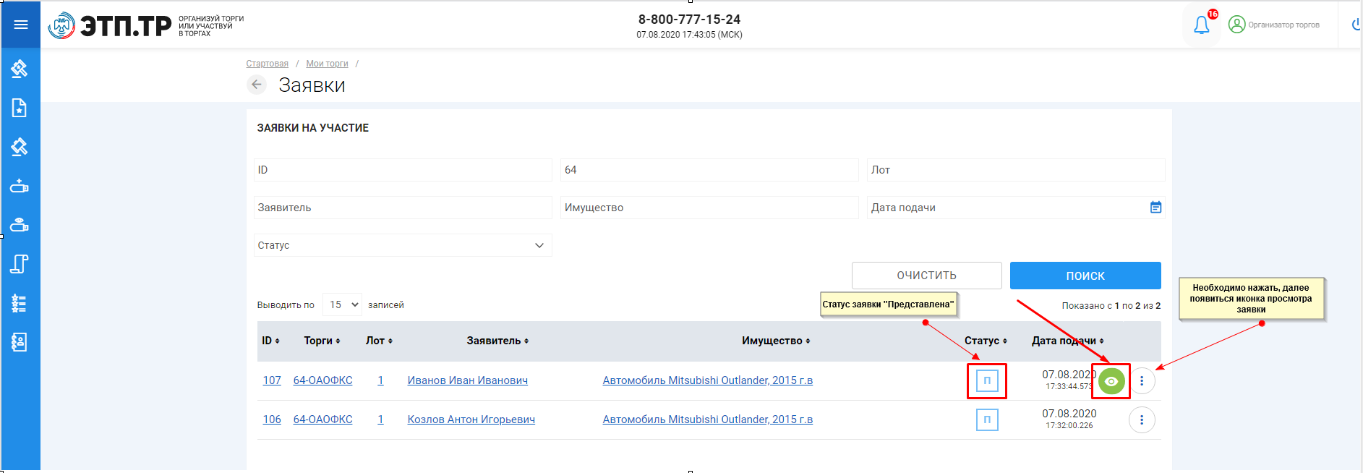

* Откроется страница, представляющая выбранную заявку на участие в торгах. На ней можно просмотреть информацию о заявке и прикрепленные документы **(Рис. 51).**

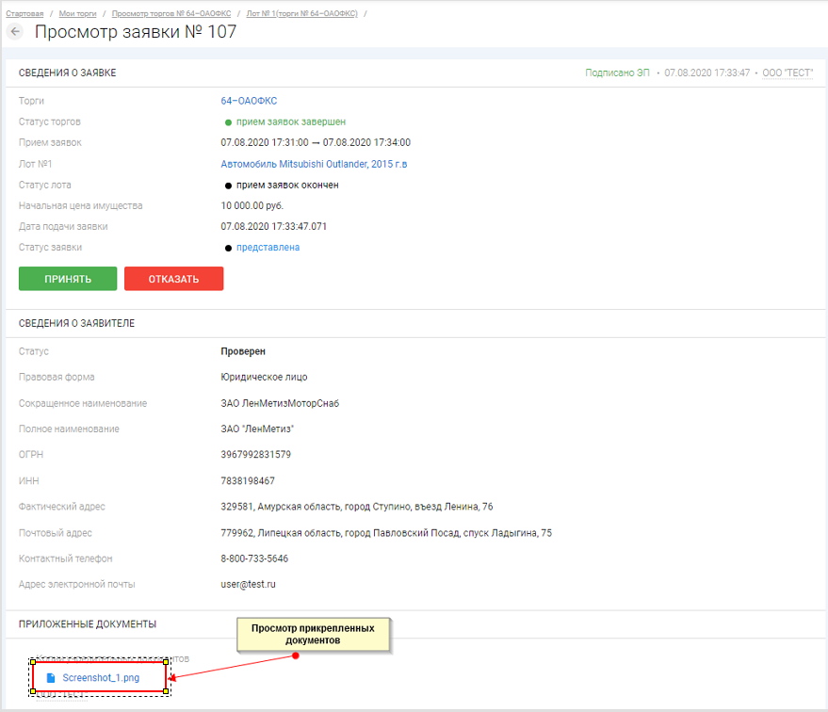

### 3.3.4 Допуск/отклонение заявок на участие в торгах

* В случае принятия решения о допуске заявки к участию в торгах необходимо нажать на кнопку **«Принять»** **(Рис. 52).**

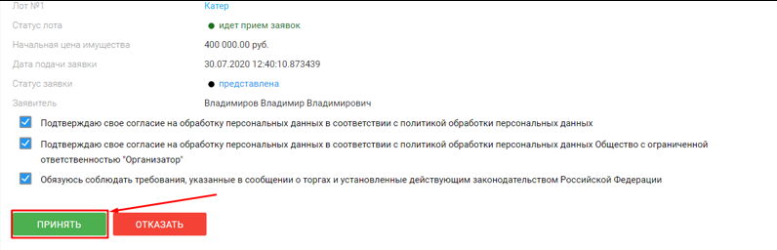

* В случае принятия решения об отклонении представленной заявки, необходимо нажать на кнопку **«Отказать»**, в открывшемся окне укажите причину отказа и нажмите **«Отправить» (Рис. 54, 55).**

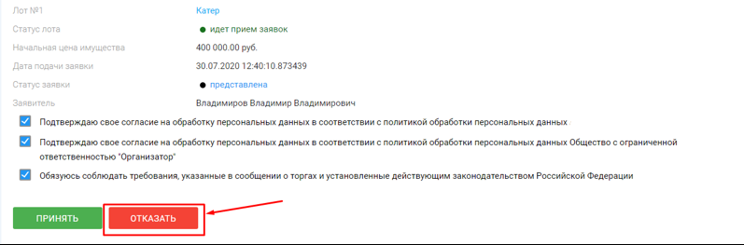

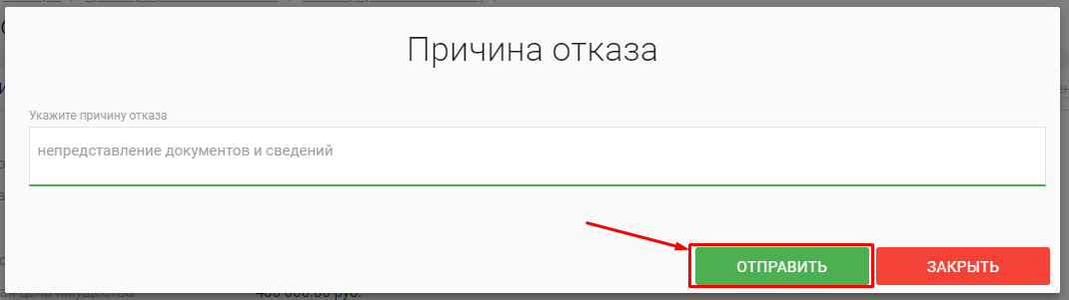

### 3.3.5 Приостановка открытых торгов

Для того чтобы приостановить торги на странице торгов необходимо нажать «Приостановить», появится окно, в котором необходимо указать причину приостановки, приложить файл основание для приостановки и нажать **«Да» (Рис. 56).**

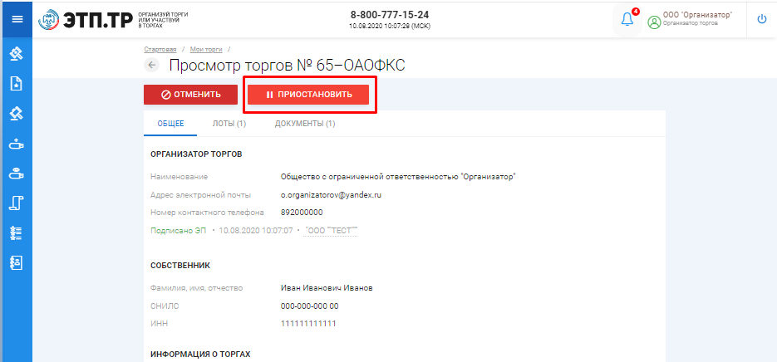

появится окно, в котором необходимо указать причину приостановки и нажать **«Продолжить»** **(Рис. 57).**

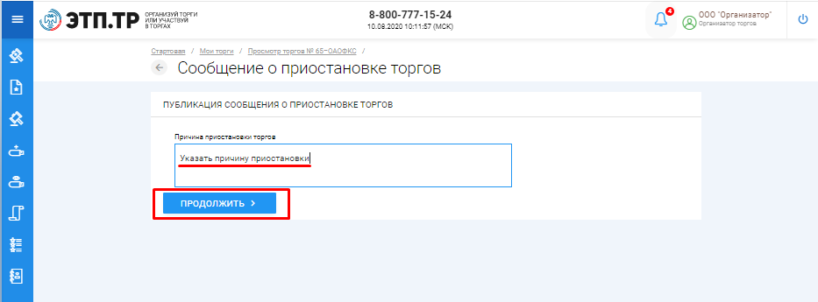

приложить файл основание для приостановки торгов – нажать **«Выбрать файл»** **(Рис. 58).**

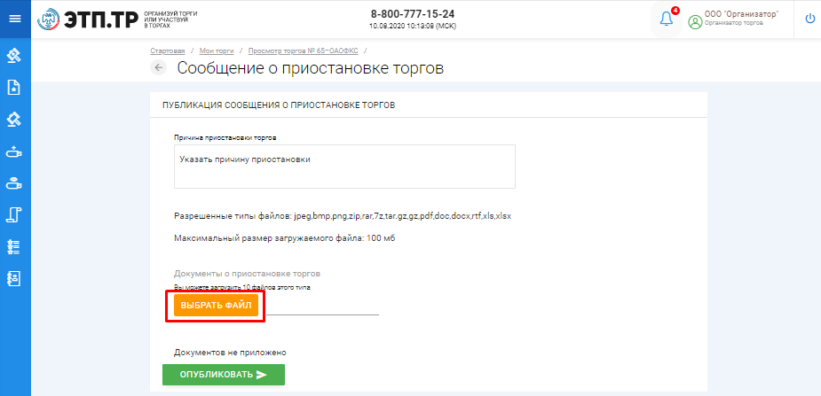

После выбора файла необходимо нажать **«Подписать и загрузить»** **(Рис. 59).**

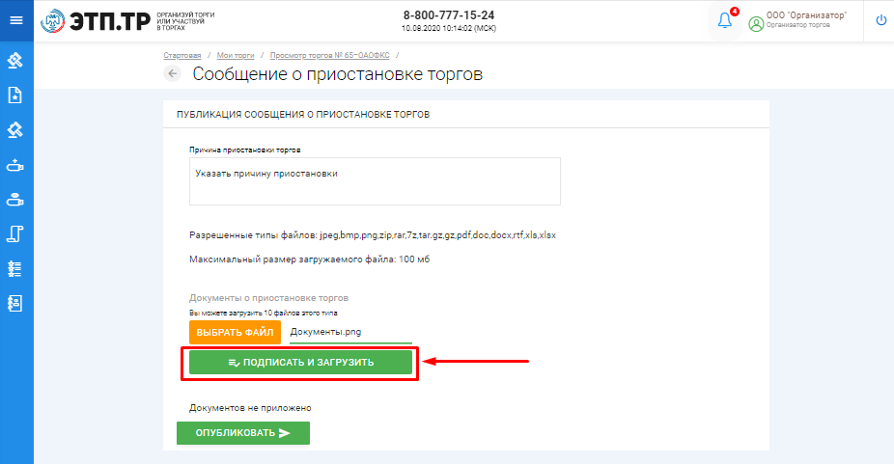

После прикрепления файла нажать **«Опубликовать»** **(Рис. 60).**

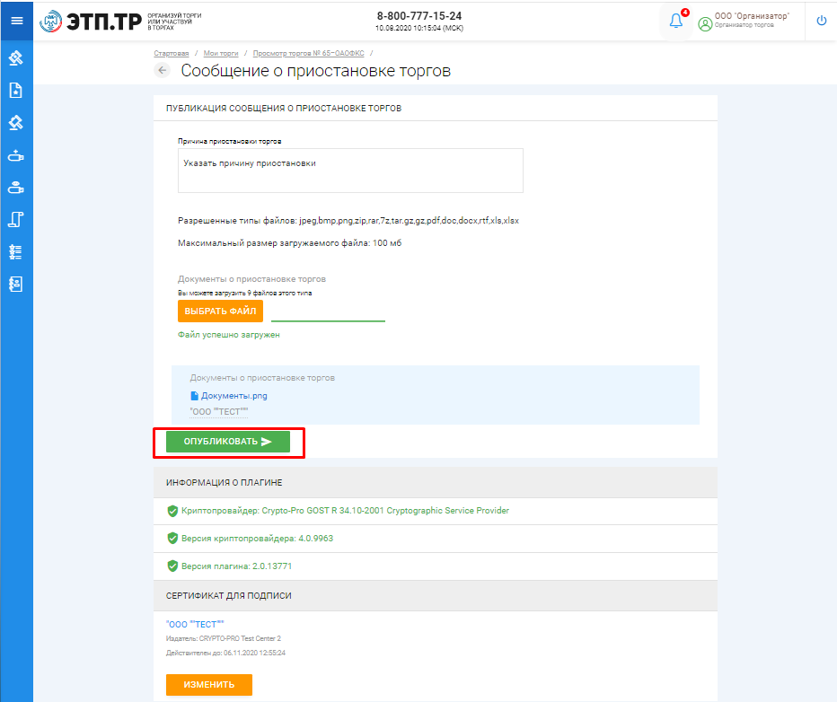

Далее нажать **«Подписать и отправить»** **(Рис. 61).**

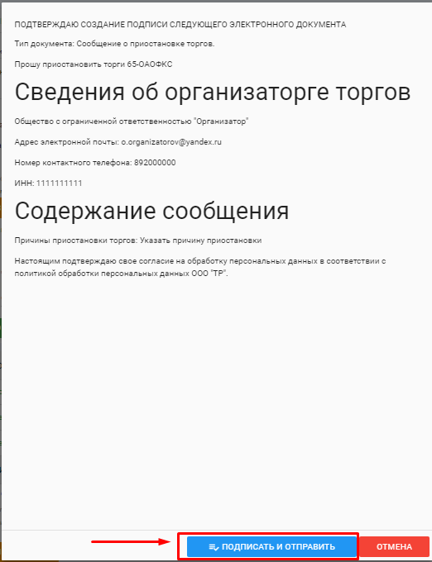

В просмотре торгов изменится статус на **«Торги приостановлены»** **(Рис. 62).**

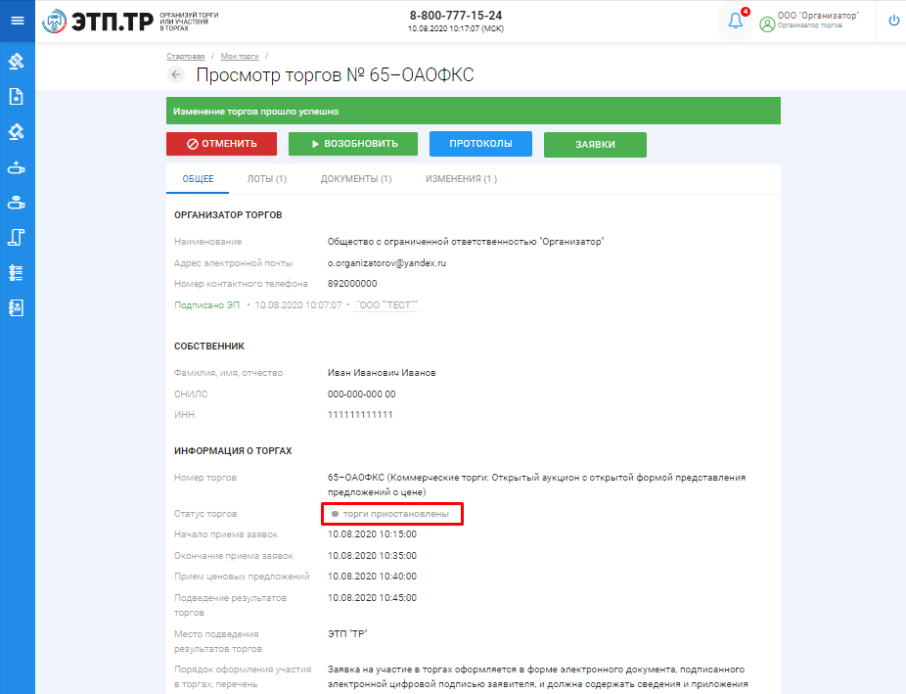

3.3.6 Возобновление приостановленных торгов

Для возобновления приостановленных торгов необходимо нажать **«Возобновить» (Рис. 63).**

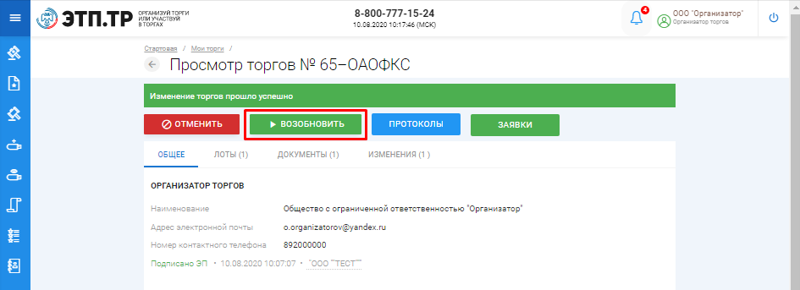

Далее указать причину возобновления торгов, отредактировать даты и время начала и окончания представления заявок, приема ценовых предложений, подведения результатов торгов и нажать **«Продолжить»** **(Рис. 64).**

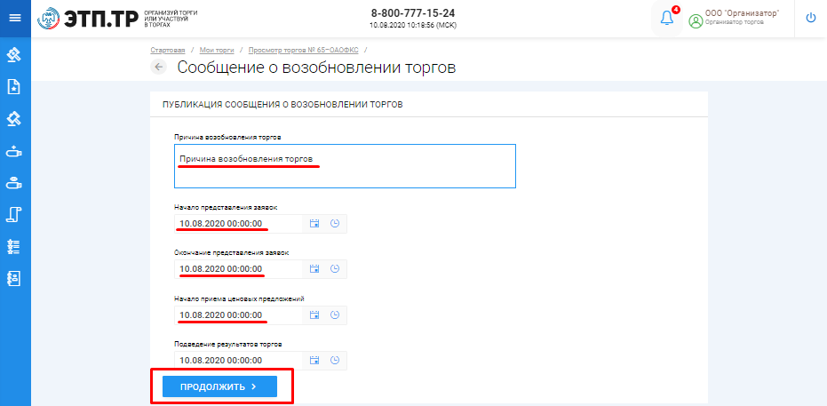

приложить файл основание для возобновления торгов – нажать **«Выбрать файл»** **(Рис. 65).**

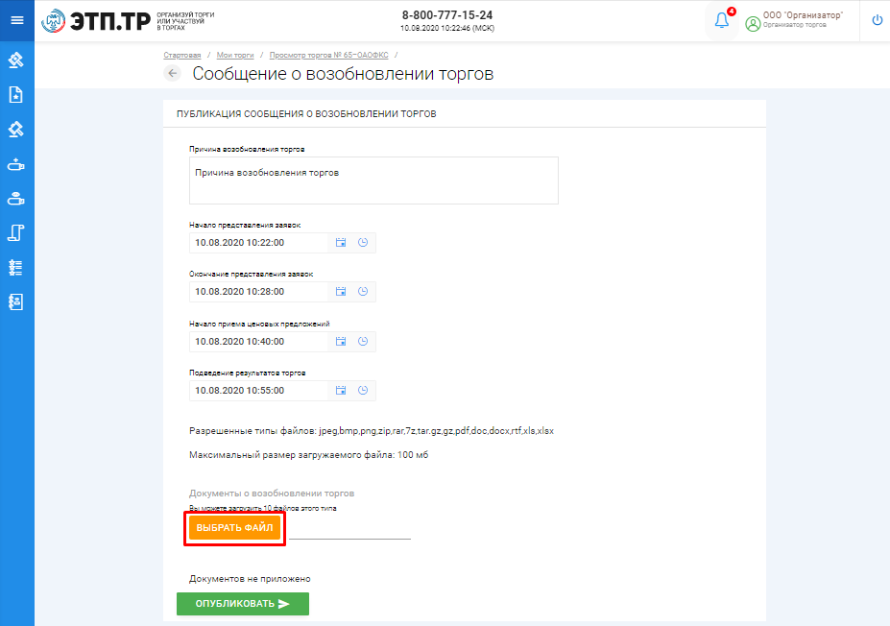

После выбора файла необходимо нажать **«Подписать и загрузить»** **(Рис. 66).**

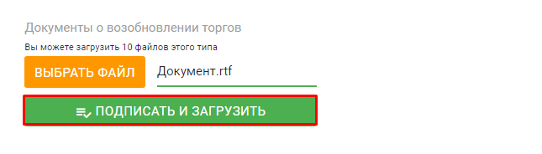

После прикрепления файла нажать **«Опубликовать»** **(Рис. 67).**

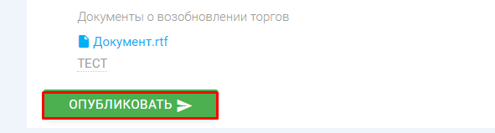

Далее нажать **«Подписать и отправить»** **(Рис. 68).**

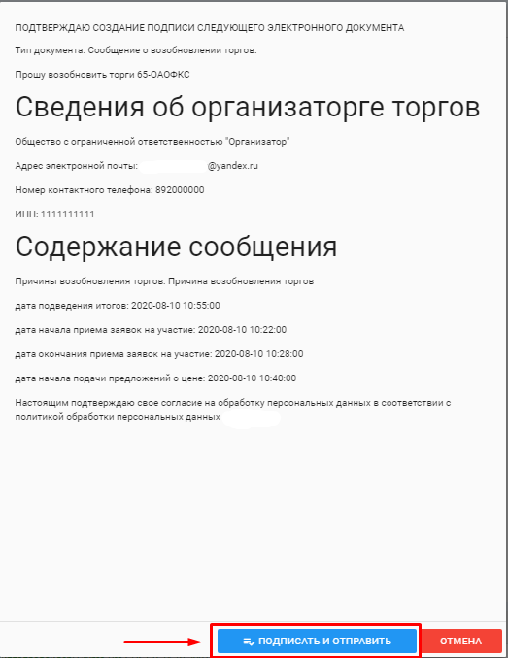

В просмотре торгов изменится статус на **«Объявлен»** **(Рис. 69).**

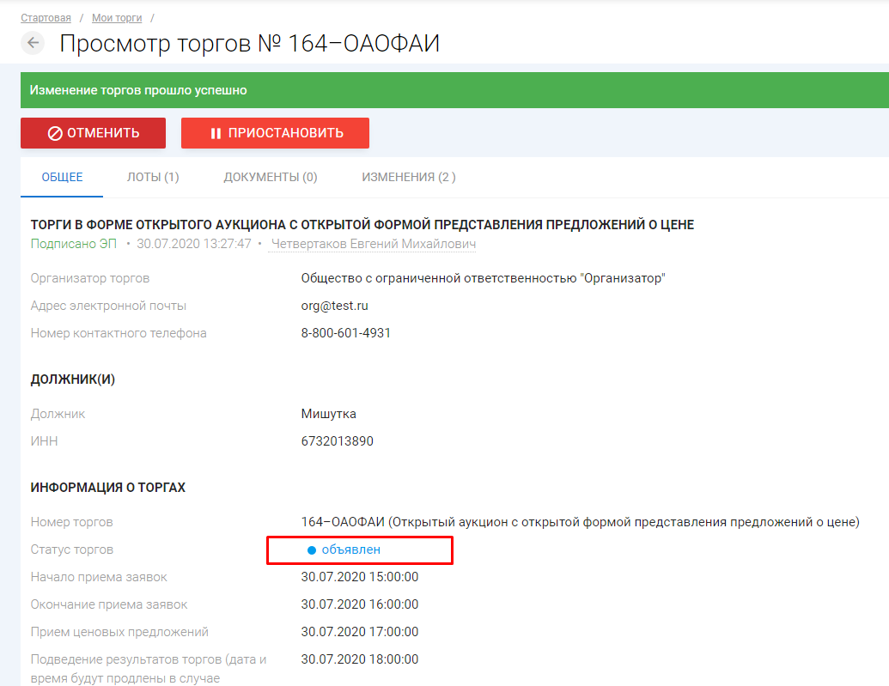

### 3.3.7 Отмена открытых торгов

Для того чтобы отменить торги, на странице торгов необходимо нажать **«Отменить»** **(Рис. 70).**

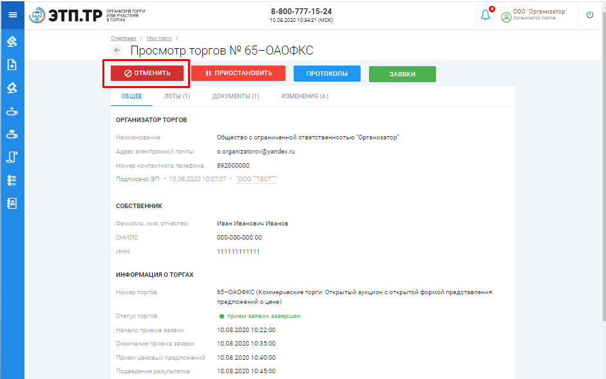

Далее появится окно, в котором необходимо указать причину отмены, нажать **«Продолжить»** **(Рис. 71).**

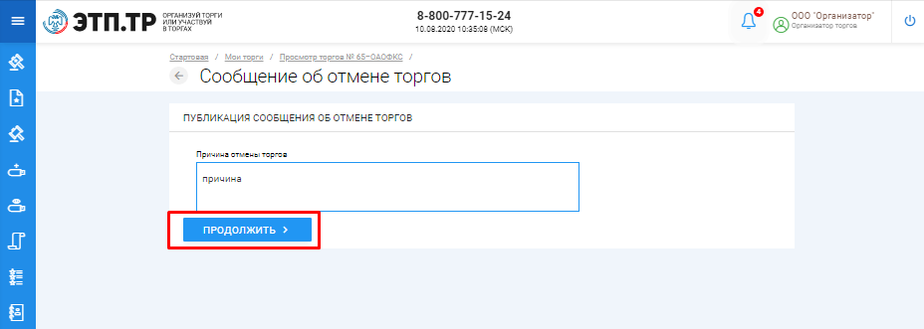

приложить файл основание для отмены – нажать **«Выбрать файл»** **(Рис. 72).**

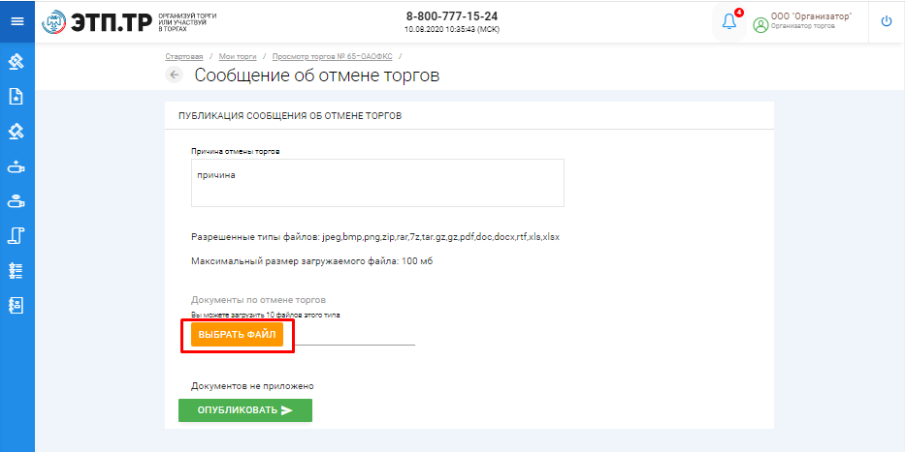

После выбора файла необходимо нажать **«Подписать и загрузить»** **(Рис. 73).**

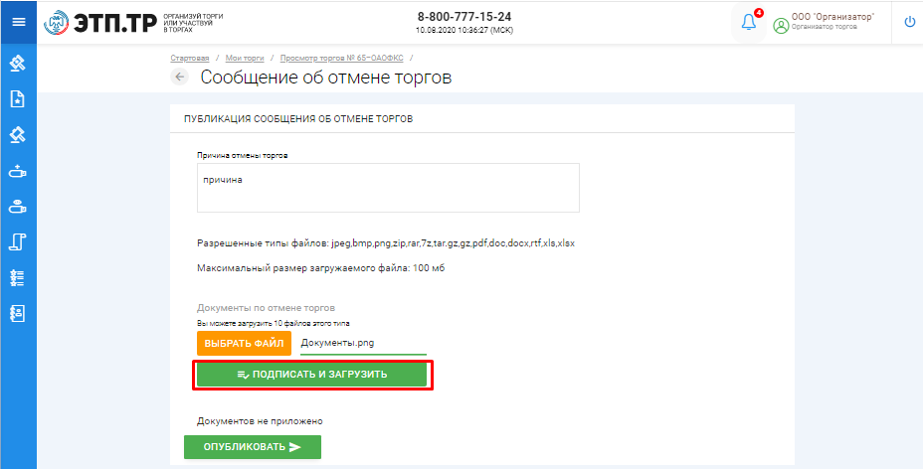

После прикрепления файла нажать **«Опубликовать»** **(Рис. 74).**

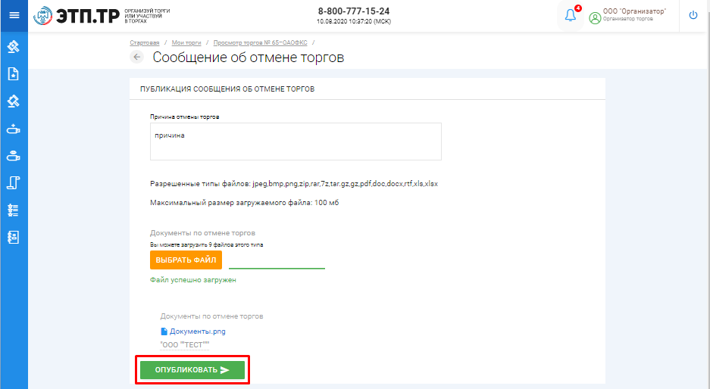

Далее нажать **«Подписать и отправить»** **(Рис. 75).**

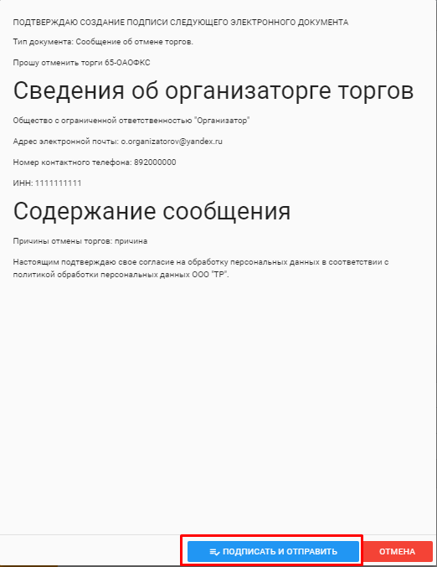

В просмотре торгов изменится статус на **«Торги отменены» (Рис. 76).**

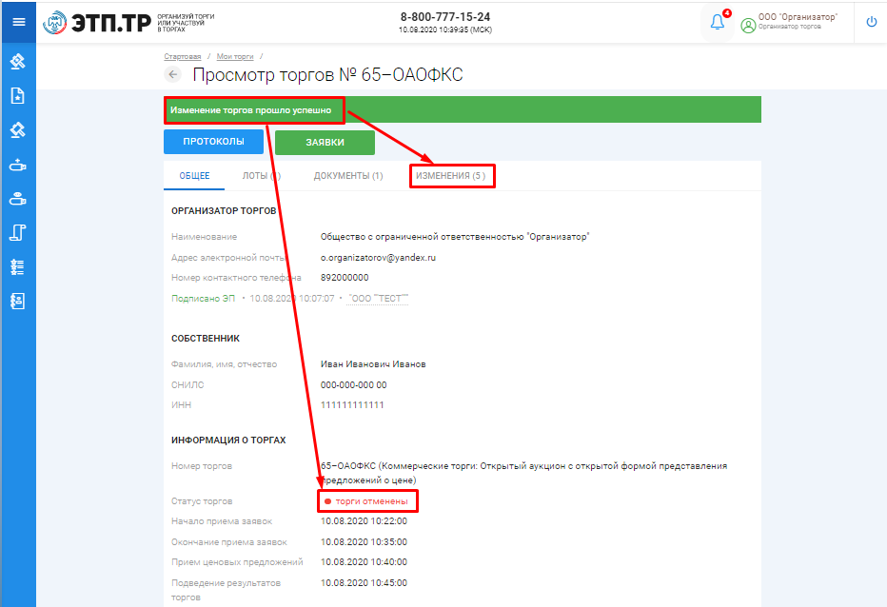В разделе **«Изменения»** появится причина отмены торгов и прикрепленный документ об отмене торгов **(Рис. 77).**

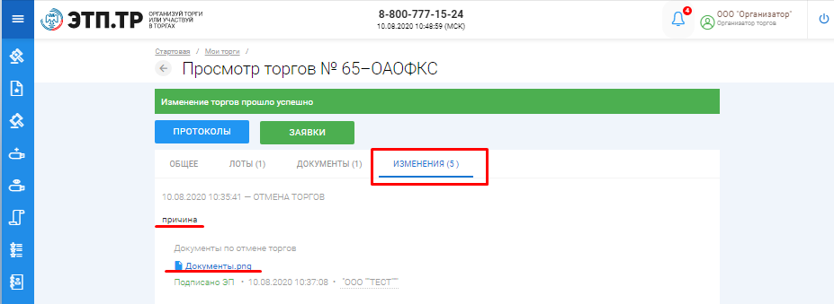3.3.8 Формирование протокола определения участников открытых торгов

* После окончания срока приема заявок на участие в торгах в списке операций появится возможность сформировать протокол определения участников открытых торгов. Для этого на странице торгов нажмите на кнопку **«Протоколы»**, на появившейся странице нажмите **«Сформировать протокол определения участников» (Рис. 78, 79).**

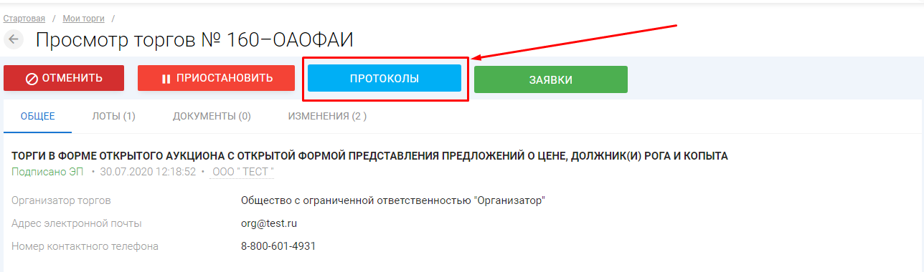

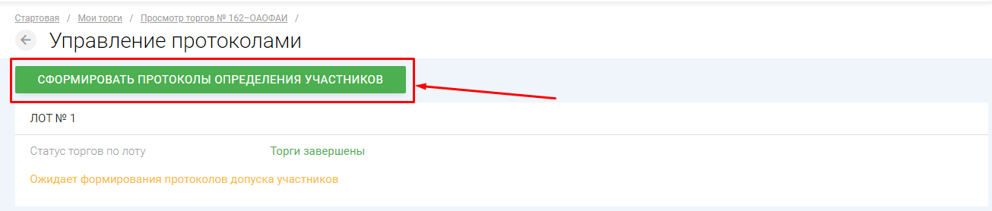

* После формирования протокола определения участников торгов необходимо его подписать, нажав кнопку **«Подписать»**, после подписания протокола появится информация о том, что файл подписан с вашей стороны **(Рис. 80, 81).**
* 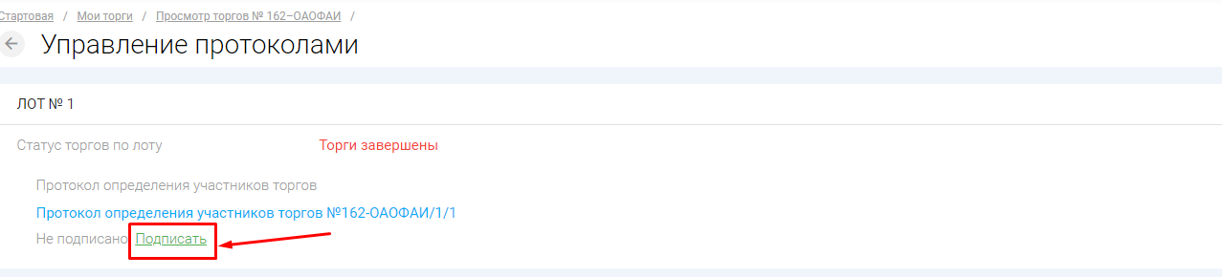

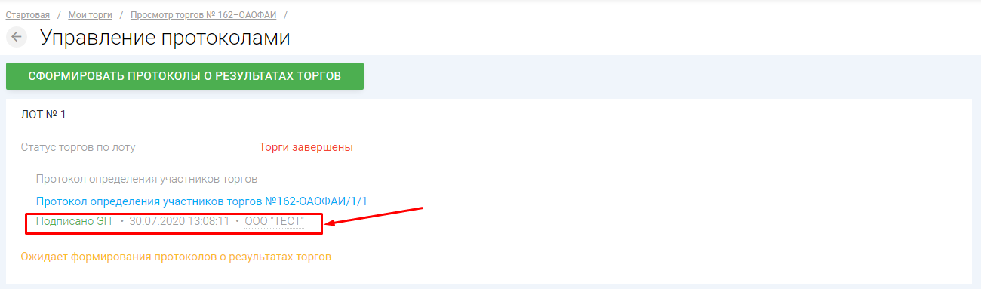

### 3.3.9 Подведение результатов проведения открытых торгов

* После формирования протокола определения участников торгов и наступления даты подведения итогов торгов, а в случае проведения торгов с открытой формой подачи ценовых предложений после окончания срока подачи предложений о цене появится возможность сформировать протокол о результатах открытых торгов.
* Для этого на странице торгов нажмите на кнопку **«Протоколы»**, на появившейся странице нажмите **«Сформировать протокол о результатах торгов»** **(Рис.82,83).**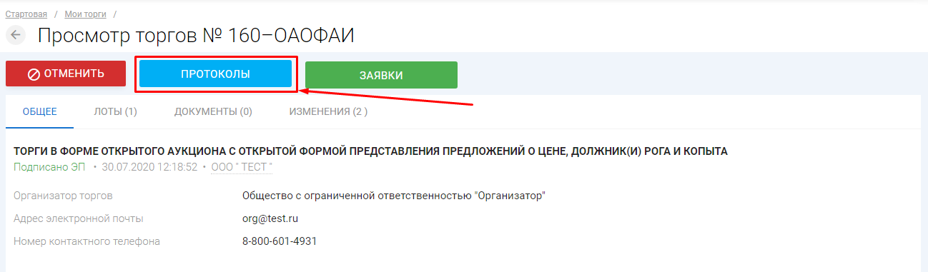

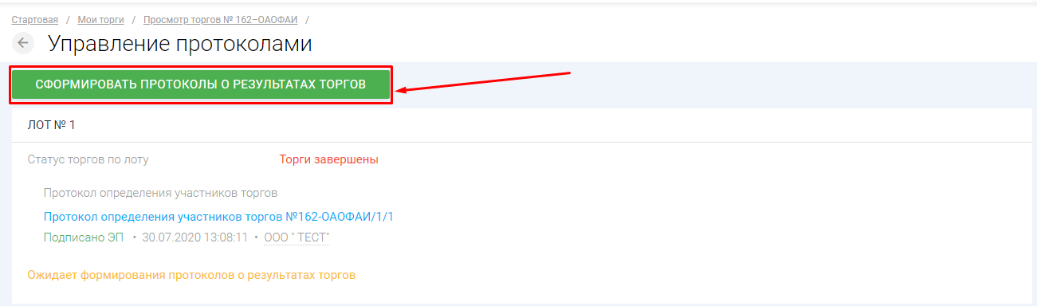

* После формирования протокола о результатах торгов необходимо его подписать, нажав кнопку **«Подписать»**, после подписания протокола появится информация о том, что файл подписан с вашей стороны **(Рис. 84, 85).**

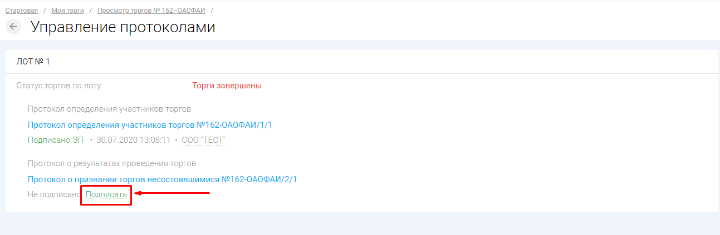

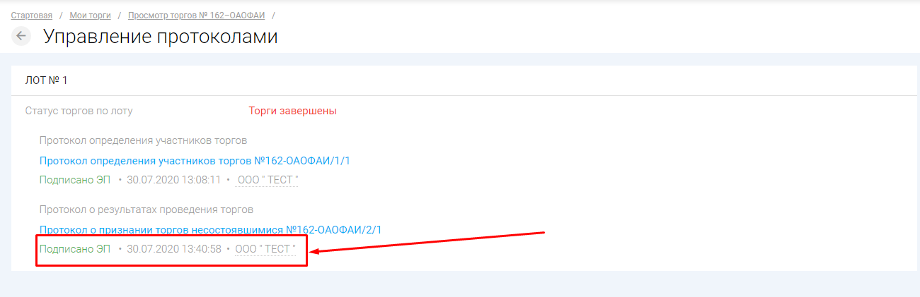После подписи протокола Организатором торгов у победителя торгов появится возможность подписать протокол о результатах со своей стороны. В случае если победитель подпишет протокол, под подписью Организатора торгов появится подпись победителя **(Рис. 86).**

